VISOKO UČILIŠTE ALGEBRA

DIPLOMSKI RAD

RAZLIKA U PERFORMANSAMA IZMEĐU IGARA RAZVIJANIH PO OOP I ECS PRINCIPIMA NA PRIMJERU STRATEGIJE U STVARNOM VREMENU
Matija Huremović

Zagreb, Lipanj 2020.

Predgovor
Zahvaljujem se mentoru i ostalim kolegama koji su mi pružali podršku tijekom izrade ovog rada i svima onima koji su mi pomogli u prikupljanju informacija i testiranju igara. Najviše se zahvaljujem roditeljima Mirjani i Stjepanu na podršci koju sam neprestano dobivao kroz sve ove godine studiranja i što su vjerovali u mene na samom početku.

Sažetak
Razvoj računalnih igara jedan je od najkompleksnijih procesa u računarstvu kojim se pojedinac ili poduzeće može odlučiti baviti. Razlog tomu je prvenstveno opširnost područija. Ono obuhvaća različite tehnološke i umjetničke procese. Najznačajniji od tehnoloških procesa su programiranje, umrežavanje te optimizacija. Upravo zbog značajnosti tih tehnoloških procesa iznimno je važno odabrati pravi pristup prije početka izrade video igre. Pravilno odabran pristup omogućiti će bržu i efikasniju izradu same igre te kvalitetniji krajnji proizvod. Kvaliteta same igre se može promatrati u nekoliko oblika kao što su zadovoljstvo korisnika, sličnost idealnom proizvodu zamišljenog na početku procesa izrade te optimizacija i specifikacije potrebne za pokretanje igre na najzahtjevnijim postavkama. Naravno, prije odabira pristupa razvijanja igre treba uzeti u obzir i prednosti i nedostatke svakog pristupa u samom procesu razvoja. Određeni pristupi češće rezultiraju kvalitetnijom igrom dok drugi rezultiraju lakšim proizvodnim procesom. Upravo zbog toga ključno je prepoznati i upotrijebiti pristup koji najviše odgovara našim potrebama. Tema ovog rada bazira se na usporedbi dvaju pristupa u programiranju, prvi od kojih je najčešće upotrebljavani OOP pristup i drugi koji je relativno novi koncept u polju razvoja video igara zvanog ECS pristup, po određenim kriterijima kvalitete. Kriteriji koji će se koristiti za usporedbu su performanse igara pod različitim razinama zahtjevnosti i minimalni zahtjevi računalnih komponenti potrebnih za pokretanje istih. Kroz dobivene metrike mogu se vidjeti prednosti i nedostaci oba pristupa te mogu pridonjeti pri donošenju odluke oko odabira pristupa. Time se povećava vjerojatnost ostavljanja pozitivnog dojma igre na igrače, povećanje potencijalnog broja igrača radi smanjenja zahtjeva potrebnog sistema te smanjenje troškova proizvodnje same igre.
Ključne riječi: princip, optimizacija, OOP, ECS, kvaliteta.
Summary
Video game development is one of the most complex processes in the field of computer science which an individual or a company can take up. The primary reason for that is the diversity of the field which encompasses different technological and artistic processes. The most significant of which are programming, networking, and optimization. It is because of their significance that is extremely important to choose the proper approach before the start of video game development. Appropriately chosen approach will allow a faster and more efficient development of the game itself along with the end product of higher quality. The quality of the game itself can be considered through several aspects such as user satisfaction, similarity to the ideal product established at the start of the development, optimization level, and specifications required to run the game on its highest settings. Of course, before choosing a development approach it is important to consider the benefits and disadvantages of each in the development process. Certain approaches more often result in a game of higher quality while others serve to make the development process easier. It is precisely because of those reasons that choosing the approach which fits our needs best is of utmost importance. The thesis of this dissertation is based on the comparison of two programming approaches. The first one is the most commonly used OOP approach, while the other one is a relatively new concept in the field of video game development called ECS approach. They are compared based on certain quality measurements. More specifically, the performances of games under different levels of stress and the minimum required hardware components required to run the said games. The given data can be used to determine the advantages and disadvantages of both approaches which, in turn, aids the decision-making of choosing the approach. By doing that the probability of making a positive impression on the players is increased, as is the number of potential players due to the lower system requirements and the reduction of video game development costs.
Keywords: approach, optimization, OOP, ECS, quality.

Sadržaj

1. Uvod 1
2. Unity Game Engine 2
3. Objektno orijentirano programiranje 3
3.1. Modularnost 4
3.2. Enkapsulacija 5
3.3. Naslijeđivanje 6
3.4. Apstrakcija 7
4. Enity Component System 8
4.1. Entiteti 9
4.2. Komponente 14
4.3. Sistemi 16
5. Opis projekta 19
5.1. Strategija u stvarnom vremenu 20
5.2. Struktura projekta u OOP-u 22
5.2.1. Stvaranje jedinica 22
5.2.2. Ponašanje jedinica 29
5.2.3. Ulazak jedinica u stanje borbe 34
5.3. Struktura projekta u ECS-u 39
5.3.1. Arhetip entiteta 39
5.3.2. Stvaranje entiteta 41
5.3.3. Ponašanje entiteta 50
6. Rezultati 59
Zaključak 66
Popis slika 67
Popis grafikona 68
Popis kôdova 69
Literatura 71

Uvod
U današnje vrijeme video igre su jedan od najpopularnijih oblika zabavnog sadržaja, odmah uz glazbu i razne video sadržaje. Broj igrača video igara je veći neko ikada prije, primarno zbog njihove dostupnosti i dostupnosti potrebne opreme kao što su računala, mobilni uređaji te različite igrače konzole. Uz njihovu dostupnost veliku ulogu u sticanju popularnosti ima i tehnološki napredak koji omogućava stalne inovacije u video igrama. Te inovacije privlače novu publiku koja prije toga nije imala izražen interes za video igre i time stvara veće tržište, uz to što održavaju interes postojeće publike.
Naravno, inovacije u video igrama nisu bez nedostataka. Za potpuno iskorištenje prednosti najnovijih tehnologija potrebna je i najnovija oprema, što znači da igrači moraju posjedovati računala sa najnovijim komponentama, najnovije mobitele ili najnovije konzole. Sve od navedenog ima svoju cijenu, koja je često vrlo visoka i kao takva van budžeta prosječnog igrača. Ta cijena dalje raste ako se uračunaju stalne nadograde koje su potrebne kako bi igrač ostao u toku sa tehnologijom.
Smanjenjem praga minimalnih zahtjeva snage računalnih komponenata broj potencijalnih igrača drastično raste što znači veliki rast tržišta za proizvođača. Bolje performanse također omogućuju veće tehnološke podvige na trenutno postojećim računalnim komponentama omogućavajući izradu igara koje nebi bile moguće sa standardnim pristupom.
Pravilnim odabirom pristupa razvoja se također povećava i kvaliteta krajnjeg proizvoda, što je u industriji video igara iznimno važno. Publika u industriji video igara ima vrlo visoke standarde za kupljeni proizvod i ako on ne zadovoljava njihove kriterije brzo će doći na loš glas i time uzrokovati velik pad u broju prodanih kopija i time oštetiti proizvođača. Povećanjem performansa igre se eliminira velik broj potencijalnih prigovora i nezadovoljstva te se time povećava uspijeh igre.
Upravo zbog toga je odabir pristupa programiranja ključan korak u procesu razvoja video igre za timove svih veličina. Cilj ovog rada je kroz usporedbu dvaju pristupa programiranja pridonjeti donošenju odluke prilikom odabira pristupa, detaljno prikazati razliku između rezultata te utvrditi razliku između minimalnih zahtjeva računalnih komponenata.

Unity Game Engine
Unity Game Engine je razvojni alat primarno namijenjen za video igre napravljen od strane tvrtke Unity Technologies. Unity podržava razvoj 3D i 2D igara, virtualne i proširene stvarnosti te različitih simulacija. Sam alat napisan je u C++ i C# programskim jezicima, a za razvoj podržava C# i Javascript.
Prednosti Unity-a su orijentirane prema olakšanju razvoja video igara te njihove distribucije na raznim platformama od kojih trenutno podržava više od 25. Unity također dolazi sa ugrađenom podrškom za verzioniranje u oblaku (engl. Version control) koji podržava većinu alata kao što su Github i Perforce te podržava rad sa integriranim okruženjima za razvoj (engl. Integrated development environment) kao što je Microsoft Visual Studio. Najvažniji od alata koje Unity pruža u ovom radu će biti pratitelj performansi (engl. Profiler) koji omogućava praćenje i vizualizaciju različitih aspekata izvođenja programa kao što su opterećenje procesora, količina iskorištene memorije i opterećenje grafičke kartice. Unity posjeduje i riješenja za umrežavanje igara za više igrača putem unaprijed konfiguriranih i postavljenih servera, pritom eliminirajući potrebu razvoja istog od strane korisnika. Navedena serverska podrška je pružana od strane Unity Technologies-a i može se konfigurirati na različite načine kako bi se prilagodila potrebama proizvođača. Osim vlasite serverske podrške Unity omogućava i korištenje i integraciju vanjskih riješenja kao što su Photon i Spark.
Unity također pruža razne mogućnosti za praćenje performansi i stvaranje statistike kroz servise u oblaku (engl. Cloud services) nakon puštanja video igre u uporabu. Oni omogućuju prikupljanje informacija na raznim tipovima i konfiguracijama uređaja koje se mogu iskoristiti za daljnje poboljšanje kvalitete i optimizaciju video igre.
U poslijednjih godinu dana Unity je korišten za razvoj 54% globalno najuspiješnijih mobilnih igara te 50% svih igara na različitim platformama. Unity je također korišten za izradu 60% sadržaja virtualne i proširene stvarnosti na tržištu video igara (Bonfiglio, 2018) te je zaslužan za preko 90% sadržaja razvijenog za Microsoft HoloLens i Samsung Gear VR platforme (Matney, 2017).

Objektno orijentirano programiranje
Objektno orijentirano programiranje je model računalnog programiranja koje organizira softverski dizajn okolo podataka, iliti objekata, umjesto oko funkcionalnosti i logike. U objektno orijentiranom programiranju objekt može biti definiran kao skup podataka koji ima jedinstvene atribute i ponašanje. Kao takvo, objektno orijentirano programiranje fokusira se na objekte kojima programeri žele upravljati umjesto na logiku koja je potrebna za njihovo upravljanje. Ovaj pristup programiranju odgovara velikim i kompleksnim aplikacijama koje je potrebno često ažurirati ili održavati.
Programski jezici koji podržavaju objektno orijentirani pristup najčešće koriste dva koncepta – klase i objekte. U tom slučaju, klase su definicije formata koje sadržavaju podatke određenih tipova i metode sa određenom logikom te inputima i outputima dok su objekti instance unaprijed definiranih klasa koje izvršavaju radnje ili nad kojima se vrši neka radnja. Objekti najčešće odgovaraju stvarima iz stvarnog svijeta, kao što su „igrač“, „vozilo“ ili „meni“ u slučaju video igara, ali mogu reprezentirati i apstrakne koncepte kao što su sistem manipulacije fizike ili konverzije različitih mjernih jedinica (Grady, 1987). U objektno orijentiranom pristupu svaki objekt je instanca isključivo jedne klase.
Objektno orijentirani pristup programiranju donosi velik broj prednosti kao što je znatno olakšanje rada u timovima jer se cijeli softver može raspodijeliti u nezavisne segmente zahvaljujući modularnosti. Objektno orijentirani pristup također omogućava lakoću višekratnog iskorištavanja (engl. Reusability) koda što pridodaje skalabilnosti i efikasnosti razvoja. Uz modularnost i mogućnost višestrukog iskorištavanja objektno orijentirano programiranje donosi još nekoliko različitih koncepata koji služe riješavanju raznih problema koji se pojavljuju u razvijanju softvera kao što su naslijeđivanje, enkapsulacija te korištenje sučelja.

Modularnost
U programskom jeziku modul je definiran kao slijed programskih instrukcija ograničenih ulaznim i izlaznim točkama koje obavljaju točno jedan zadatak orijentiran prema zadanome problemu. Sama implementacija modula je nebitna jer svi oni imaju slijedeći set određenih karakteristika:
- Jedan modul uvijek obavlja samo jedan zadatak, koi je najčešće objašnjen kroz zadano ime samog modula.
- Modul sadržava unaprijed definirane ulazne parametre i oni su jedino mjesto na kojem podaci ulaze u modul.
- Modul sadržava unaprijed definirane izlazne parametre i oni su jedino mjesto na kojem podaci izlaze id modula.
- Moduli posjeduju instrukcije između tih parametara koje se mogu dozvati prolaskom podataka kroz inpute modula. (Wong & Sharp, 1992)
Navedene karakteristike modula služe više svrha. Prva je da pomažu u organizaciji i preglednosti koda što je od velike važnosti pri radu na velikim sustavima. Druga je ta da onemogućuju povezivanje određenog dijela koda sa nepredviđenim točkama u izvršavanju, time eliminirajući greške prilikom izvršavanja (engl. Runtime errors) i sastavljanja koda (engl. Compiletime errors).
Važnost modularnosti u projektima se vidi kroz nekoliko poslijedica njezine implementacije kao što je mogućnost dijeljenja i ponovog iskorištavanja koda između više programera ili aplikacija jer je kod samostalan. Mogularnost omogućava programerima da rade nezavisno jedan o drugome tako da razvijaju module odvojeno i naknadno ih spajaju u jednu cijelinu stvarajući gotov sistem. Modularnost također omogućava otklanjanje grešaka na razini pojedinog modula umjesto na razini cijelog sistema i tako znatno ubrzava i olakšava pronalazak i ispravak greški. Konačno, modularnost igra veliku ulogu u takozvanom samo-dokumentiranju (engl. Self-documenting) koda što omogućava programeru lakše poimanje strukture bez oslanjanja na vanjsku dokumentaciju (Davis & Burry & Burry, 2011).

Enkapsulacija
Enkapsulacija je karakteristika objektno orijentiranog programiranja usko povezana sa modularnošću. Enkapsulacija je tehnika koja se koristi za minimaliziranje međuovisnosti između zasebno razvijenih modula pomoću striktno definiranih vanjskih sučelja.
Da bi se modul smatrao enkapsuliranim svi njegovi klijenti (svaki drugi modul koji mu pristupa) moraju biti limitirani kroz unaprijed definirane točke pristupa u njegovom vanjskom sučelju. U tom slučaju enkapsulacija osigurava programeru da sve promjene mogu biti napravljene dok god sve vanjske pristupne točke modula ostaju kompatibilne sa prijašnjom iteracijom. Broj tih pristupnih točaka mora biti minimaliziran kako bi se u potpunosti iskoristile sve prednosti koje pruža enkapsulacija (Snyder, 1986).
Enkapsulacija je često korištena kako bi se sakrila unutarnja konstrukcija ili stanje objekta promatranog izvana, takozvano skrivanje informacija (engl. Information hiding). Koncept skrivanja informacija je taj da ako postoji neki atribut koji nije vidljiv van samog objekta te se njima dopušta pristup samo preko unaprijed određenih metoda koje pružaju njihovo čitanje ili zapisivanje onda se određena informacija može lako sakriti i kontrola nad njom ograničiti samo na unutarnju logiku objekta.
Enkapsulacija kao koncept je od iznimne važnosti u razvoju računalnih igara jer se u njemu često radi sa mnogo nezavisnih sustava čiji se podaci mijenjaju više puta u sekundi te kao takvi moraju biti spremni na značajne promjene u inputima u bilo kojem trenutku bez da se poremeti njihov rad i krajnji output. Skrivanje podataka je također iznimno važno jer spriječava mogućnost nepoželjenog kontroliranja stanja igre od strane igrača. U vrijeme gdje je e-sport vrlo popularna i profitabilna vrsta zabave takva sigurnost mora biti zagarantirana od strane proizvođača.

Naslijeđivanje
Naslijeđivanje klasa je jedan od koncepata objektno orijentiranog programiranja od iznimne važnosti u razvoju računalnih igara. U objektno orijentiranom pristupu svaka klasa ima superklasu od koje naslijeđuje operacije i unutarnju strukturu. Ta klasa može koristiti naslijeđene operacije te ih može izmijeniti ili dodati nove operacije koje superklasa ne poslijeduje. Ono što klasa koja naslijeđuje ne može napraviti je izbrisati operacije i varijable naslijeđene od superklase.
Naslijeđivanje klasa ima velik broj prednosti kao što je promoviranje ponovnog korištenja postojećeg koda eliminirajući potrebu za ponavljanjem na više mjesta tako da se željene funkcije postave u superklasu. Naslijeđivanje također omogućuje korištenje programiranja po razlici (engl. Programming-by-difference) gdje programer definira novu klasu tako da izabere već postojeću klasu koja je slična željenoj i definira ju kao superklasu nove klase. Nakon toga sve što je potrebno je definirati razliku između superklase i nove klase.
Još jedna prednost naslijeđivanja je što omogućava stvaranje produžetaka bez mijenjanja originalnog koda i time osigurava da izmjene napravljene na jednom mjestu ili od strane jednog programera neće utjecati na drugi dio sustava (Johnson & Foote, 1991).
Naslijeđivanje igra veliku ulogu u razvoju računalnih igara jer se često radi sa mnogo varijacija jednog objekta. Najčešći primjer su razne opozicijske mehanike u formi neprijatelja koje igrač mora pobijediti. Velik broj njih funkcionira sa istom osnovnom logikom koja obuhvaća stvari kao kretanje, napadanje i traženje igrača ali se razlikuju u površnim stvarima kao štu su izgled, vrijednost atributa i ograničenja.

Apstrakcija
Apstrakcija u objektno orijentiranom programiranju služi da bi se implementacija odvojila od ponašanja samog objekta. Implementacija apstrakcije je usko vezana sa enkapsulacijom i modularnošću. Svrha apstrakcije je omogućiti promjenu implementacije određene klase bez vidljivog utjecaja na sve module koji ju koriste za rad. U dobro izvedenoj implementaciji apstrakcije promjene se mogu vršiti nad implementacijom bez da korisnici to znaju ili primjete (Liskov, 1987).
Apstrakcija igra veliku ulogu u razvoju video igara jer se on najčešće odvija inkrementalno i sama struktura projekta se bazira na komunikaciji između više modula. Ono što pridonosi vrijednosti apstrakcije je i potreba za strogim odvajanjem modula u sustavima video igara. Ta potreba se stvara zbog onemogućenja nepoželjne manipulacije podataka i manipulacije stanja igre te sigurnosti u komunikaciji klijent-server u slučaju razvoja igara za više igrača.

Enity Component System
Entity Component System je novi pristup programiranju koji se fokusira na podatkovno orijentirano modeliranje sustava. ECS je srž Unity-evog podatkovno-orijentiranog tehnološkog stoga (engl. Data-oriented tech stack) i bazira se na tri glavna dijela: entiteti (engl. Entity), komponente (engl. Component) i sistemi (engl. System). ECS struktura razdvaja identitete (entiteti), podatke (komponente) i ponašanja (sisteme) u zasebne klase sa podacima kao temeljem arhitekture na kojima se gradi ostatak sustava.
Tok rada u ECS pristupu je kako slijedi: sistem učitava slijed podataka u komponentama, obrađuje ih i tako pretvara njihova ulazna stanja u izlazna te ih šalje identitetima koji te podatke indeksiraju.
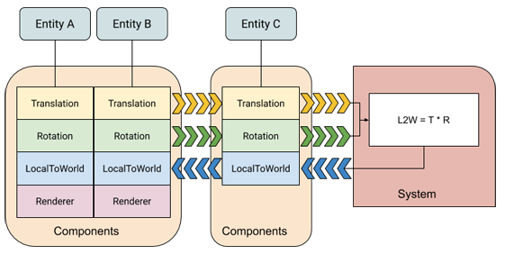
Slika 1 - ECS dijagram
Slika prikazuje kako sve tri ECS komponente međusobno funkcioniraju. Sistem učitava vrijednosti iz komponenata, u ovom slučaju rotacija (engl. Rotation) i pretvorba (engl. Translation), koristi ih u funkciji računanja pretvorbe lokalne pozicije u scensku (engl. Local to World position) te dobiveni rezultat šalje u entitete koji ih zapisuju u odgovarajuče komponente.
Prednost ovog pristupa je što razlike u komponentama određenih entiteta, kao što je nedostatak renderer komponente u entitetu C, ne utječu na rad sistema. Kako bi sistem pravilno funkcionirao potrebne su samo komponente za pretvorbu, rotaciju i pretvorbu lokalne pozicije u scensku. Sve druge komponente su ignorirane od strane sistema i kao takve su nebitne za njegov pravilan rad. Sistem također može biti konfiguriran da zahtjeva određene komponent za rad, kao što je renderer komponenta. Iako sistem ne koristi navedenu komponentu pri izvršavanju će prikupljati podatke samo sa entiteta koji posjeduju zadanu komponentu. Na isti način sistem se može konfigurirati da ignorira entitete sa određenim komponentama. U tom slučaju će prikupljati podatke samo sa onih entiteta koji posjeduju komponente potrebne za rad ali ne sadrže i zadanu komponentu.
Još jedna prednost ECS-a je što omogućava automatsku paralelizaciju pri izvršavanju i smanjuje vjerojatnost pojavljivanja grešaka kao što su promašaj priručne memorije (engl. Cache miss). Automatizirana paralelizacija i smanjenje vjerojatnosti pojavljivanja grešaka igra veliku ulogu u optimizaciji video igre jer se time eliminira potreba za znanjem rada na nižoj razini Unity-a od strane programera i smanjuje se potrebno vrijeme za optimizaciju. ECS arhitektura također zahtjeva od programera da piše vrlo nepovezan (engl. Decoupled) kod što stvara jezgru koju je lako implementirati, održavati i nadograditi. Zbog toga se uvijek može vrlo lako razviti novi modul stvaranjem novih komponenata, njihovim dodavanjem u entitete te razvojem sistema koji radi s njima. ECS također osigurava da razvoj novih modula neće utjecati na postojeće (Vagedes & Hodson & Nykl & Millar, 2019).
Iako ECS donosi riješenja za nekoliko različitih problema pronađenih u objektno orijentiranom pristupu on sam dolazi sa nekoliko nedostataka. Jedan od njih je odvojenost različitih modula u aplikaciji koja je istovremeno i prednost i nedostatak. Odvojenost modula postaje nedostatak kada dizajn video igre zahtjeva dijeljenje različitih komponenata između modula i komunikaciju između različitih sistema (Hall, 2014). U „čistoj“ ECS arhitekturi pojedini sistemi ne komuniciraju međusobno. Ako dizajn zahtjeva međusistemsku komunikaciju potrebno je razviti sistem zastupnika (engl. Proxy) u toj komunikaciji što zahtjeva dodatan utrošak vremena i može štetiti pri optimizaciji.

Entiteti
Entiteti su jedan od tri primarna elementa ECS arhitekture. Svaki entitet prikazuje jednu stvar ili objekt u Unity igri. Sam entitet ne sadržava podatke ni ponašanje u obliku funkcija nego definira vrste podataka u istoj skupini u obliku komponenata. U suštini, entitet je identifikacijski broj objekta, iako za razliku od objektno orijentiranog poimanja objekta igre (engl. Game object) posjeduje puno manje informacija o tome objektu.
Svim informacijama entiteta upravlja EntityManager. On sadržava i ažurira listu svih postojećih entiteta i organizira sve podatke vezane uz njih u memoriji računala kako bi se optimiziralo izvršavanje same igre.
Unikatna kombinacija komponenti na jednom entitetu zove se arhetip. Svaka instanca entiteta se smatra jednim objektom u sustavu, ali ako više entiteta posjeduje isti skup komponenata, bez obzira na njihove vrijednosti, ECS ih smatra istim arhetipom.
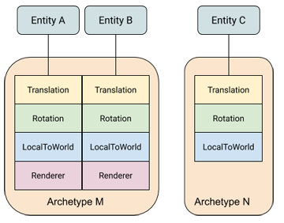
Slika 2 - ECS Arhetip
Ovakav način klasificiranja entiteta omogućava brže pristupanje željenim podacima u sistemu. Sistem se može konfigurirati da radi samo sa određenim arhetipom entiteta ili da u potpunosti ignorira zadani arhetip. Arhetip entiteta se može mijenjati prilikom izvođena dodavanjem ili oduzimanjem komponenata koje posjeduje.
Primarna funkcionalnost arhetipova je alociranje entiteta u memoriji prilikom izvršavanja. ECS koristi memorijske blokove (engl. Memory chunks) kako bi alocirao entitete u memoriji. Svaki od memorijskih blokova je reprezentiran objektom tipa ArchtypeChunk u samom sustavu. Svaki memorijski blok sadržava samo entitete određenog arhetipa što znači da prilikom izmjene entiteta u izvršavanju koja rezultira izmjenom njegovog arhetipa ECS će zadani entitet premjestiti iz jednog dijela memorije u drugi.
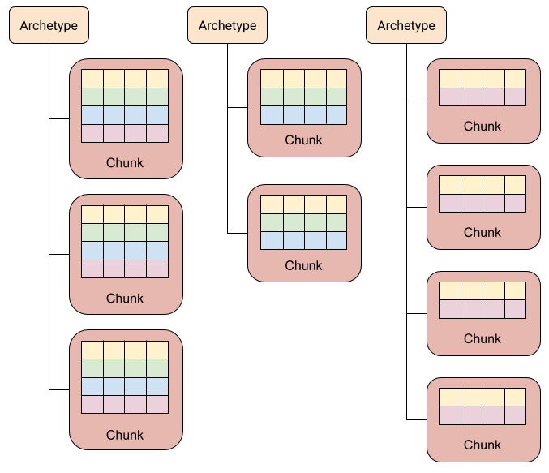
Slika 3 - Dijagram memorijskih komada
Organizacijska shema memorijskih blokova je sastavljena u jedan prema više (engl. one-to-many) odnosu između arhetipova i blokova što osigurava brže traženje entiteta sa zadanim komponentama jer se pretraživanje mora odraditi samo nad postojećim arhetipovima a ne nad svakim postojećim entitetom.
Entiteti u memorijskim blokovima nisu spremljeni u unaprijed određenom poretku. Kada je novi entitet stvoren ili kada se postojećem entitetu promijeni arhetip ECS ga sprema u prvi memorijski blok zadužen za spremanje njegovog arhetipa i na prvu slobodnu memorijsku lokaciju.
Problem prevelikog zauzimanja memorije je riješen reorganizacijom entiteta u memoriji prilikom izmjene. Na primjer, kada je entitet na određenom indeksu u memorijskom bloku izbrisan ili primješten ECS uzima entitet na poslijednjem indeksu u memoriji i premješta ga na memorijski blok koji je upravo oslobođen. To osigurava minimalno korištenje memorije od strane ECS-a. Isto vrijedi i za slučajeve gdje zbog izmjene vrijednosti neke komponente memorijski blok više ne posjeduje dovoljno mjesta za spremanje entiteta. U tom slučaju entitet se premješta na prvi slobodni memorijski blok sa dovoljno prostora a poslijednji entitet koji zahtjeva manju količinu memorije od one dostupne u tom memorijskom bloku se premješta na njegovo mjesto.
Unity podržava nekoliko različitih pristupa pri stvaranju entiteta. Prvi pristup je stvaranje entiteta koristeći Unity Editor. Kako bi se entitete stvaralo na ovaj način ECS je potrebno konfigurirati da konvertira objekte igre u sceni i predloške objekata (engl. Prefab) u entitete prilikom pokretanja. Kako bi se objekt igre u sceni konvertirao u entitet potrebno ga je kreirati na uobičajeni način korišten u Unity Engine-u te na njega dodati željene komponente kao što su 3D Renderer, NavMesh Agent i Translation. Ovako kreirani objekti u sceni će automatski biti konvertirani u entitete prilikom pokretanja.
Predlošci objekta se koriste kada je potrebno dinamičko kreiranje entiteta prilikom izvršavanja. U tom pristupu potrebno je kreirati skriptu koja služi kao posrednik između Unity Editora i ostatka sustava zaduženog za kreiranje i upravljanje entiteta. Ta skripta referencira predložak objekta te koristi GameObjectConversionUtility skriptu kako bi zadani predložak konvertirala u entitet.
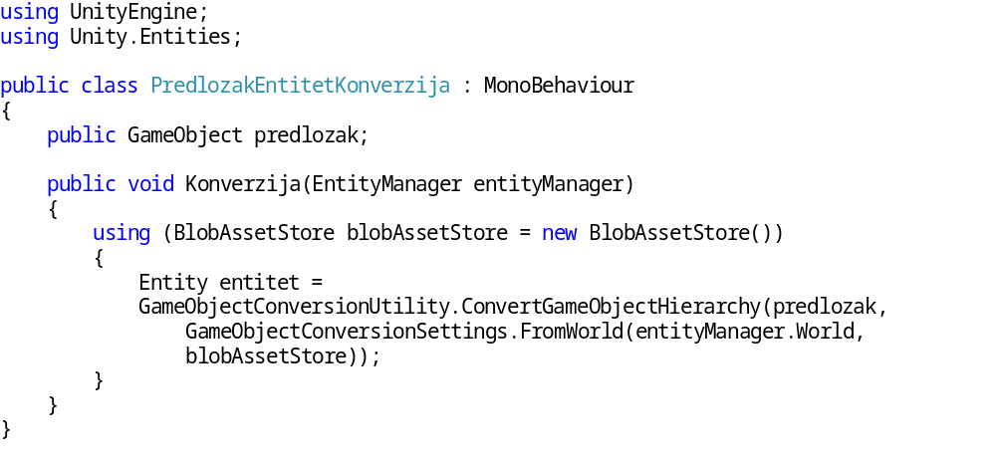
Kôd 1 - Konverzija predloška u entitet
Poslijednji način kreiranja entiteta je takozvani „čisti ECS“ (engl. Pure ECS) pristup. Čisti ECS pristup uključuje definiranje arhetipa entiteta kroz sam kod bez stvaranja objekata igre ili predložaka. Čisti ECS pristup stvaranja entiteta je daleko najbolji pristup za optimizaciju igre jer zahtjeva najmanje memorije i procesorskog vremena. Definirani arhetip se proslijeđuje u EntityManager koji ga nakon toga instancira. Na sličan način moguće je instancirati entitet koji ne sadrži komponente te ih naknadno dodati ako je potrebna veća kontrola nad pojedinim entitetom.
Dodavanje ili uklanjanje komponenata na instanciranom entitetu mijenja njegov arhetip što uzrokuje automatskim ažuriranjem memorijskih blokova od strane EntityManager-a. Iako je ECS pristup optimiziran za rad sa velikim brojem memorijskih blokova velik broj izmjena arhetipova entiteta u kratkom periodu i dalje može znatno opteretiti procesor i uzrokovati pad performansi.
Promjena arhetipa određenog entiteta ili njegovo uklanjanje moraju se odvijati na usklađenom procesorskom vremenu (engl. Synchronised processing). U suprotnome se riskira kreiranje nevažećih podataka korištenih u sustavu poslova (engl. Job system). Kako bi se osigurala vjerodostojnost podataka entiteta navedene izmjene se dodaju u međuspremnik koji se izvršava nakon završetka svih zadanih poslova.

Komponente
Komponente su drugi od tri primarna elementa ECS arhitekture koje predstavljaju skup podataka u video igri. Svaka komponenta je struktura koja naslijeđuje jedno od sučelja koje pruža funkcionalnosti određenog tipa komponente. Ta sučelja određuju mogućnosti komponente, način na koji se sprema u memoriju i koju vrstu podataka je moguće dodati u komponentu.
Najčešće korišteno sučelje je IComponentData koje predstavlja komponentu opće uporabe (engl. General purpose component). Komponenta opće uporabe je ekvivalent klase koja sadrži samo varijable u objektno orijentiranom programiranju te kao takva je kreirana strukturom umjesto klasom. Komponente koje implementiraju IComponentData nalaze se u jednostavnom memorijskom bloku koji nije praćen od strane sakupljača otpada (engl. Garbage collector) i kao takve ne mogu sadržavati reference na vrijednosti koje se nalaze van tog memorijskog bloka.
IComponentData sučelje implementirano u klasu umjesto strukturu stvara upravljanu komponentu opće uporabe (engl. Managed general purpose component) i koristi se za pretvorbu postojećeg koda u ECS arhitekturu. Sistemi koriste upravljane komponente na isti način kao i neupravljane dok ih sam ECS obrađuje na znatno drugačiji način. Zbog limitacija obrade upravljanih komponenata dolazi do velikih nedostataka pri izradi i izvršavanju kao što je nemogućnost korištenja Burst kompajlera, korištenja memorijskih blokova i sakupljača otpada. Ti nedostatci čine upravljane komponente značajno sporije i njihovo korištenje lošom praksom prilikom optimizacije.
Kada je potrebno dodatno podijeliti entitete po specifičnim vrijednostima njihovih komponenti, a ne samo po njihovom arhetipu, koriste se komponente dijeljenih podataka (engl. Shared component data) stvorene implementacijom ISharedComponent sučelja. Implementacija tog sučelja omogućava grupiranje entiteta u memorijskim blokovima bazirano na određenim vrijednostima što doprinosi optimizaciji sistema koji ih obrađuje. Memorija korištena od strane komponenata dijeljenih podataka se ne skalira sa brojem entiteta koji ih sadrže jer se vrijednosti komponenata spremaju u samo jednu instancu memorijskog bloka kojoj se pristupa pri obradi entiteta u sistemu. Komponente dijeljenih podataka se koriste kada velik broj entiteta posjeduje skup identičnih vrijednosti koje se ne mijenjaju tokom izvođenja.
U nekim slučajevima obrade komponenata u sistemu potrebno je određivanje internih stanja podataka bez oslanjanja na individualne pozive. Za te potrebe koristi se ISystemStateComoponentData sučelje koje omogućava očuvanje vrijednosti u memoriji nakon što je entitet uništen te praćenje dodavanja i uništavanja pojedinih komponenata ili uništavanja entiteta. Na isti način moguće je i praćenje dijeljenih stanja sistema implementacijom ISystemStateSharedComponentData sučelja. ISystemStateComponentData i ISystemStateSharedComponentData sučelja mogu biti implementirana samo u strukture.
Za korištenje dinamičkog broja vrijednosti u komponentama od strane entiteta koristi se IBufferElementData sučelje. IBufferElementData se koristi na strukturama i omogućava alociranje potrebne memorije za pohranu podataka prilikom izvođenja kojom samostalno upravlja ECS. Komponente koje koriste IBufferElementData sučelje koriste se na isti način kao i komponente opće uporabe, ali za razliku od njih svoje vrijednosti vraćaju u obliku polja (engl. Array). Dobivena polja mogu se obrađivati kao i sva ostala polja putem njihovih indeksa. U slučaju da je broj vrijednosti prevelik za spremanje u memorijski blok ECS će sve vrijednosti alocirati na memorijskoj hrpi (engl. Memory heap) što može uzrokovati pad performansa prilikom izvođenja.

Sistemi
Sistemi su poslijednji od primarnih elemenata ECS arhitekture. Sistemi su zaduženi za pružanje logike izvođenja video igre i obradu podataka u komponenata.
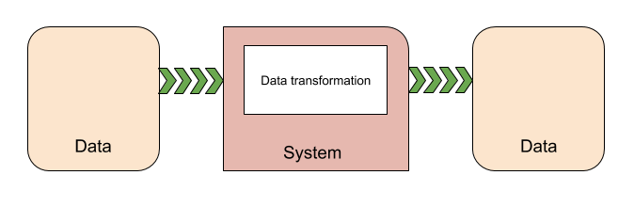
Slika 4 - Osnovni tok sistema
Za razliku od objekata sa logikom u objektno orijentiranom pristupu, sisteme u ECS-u nije potrebno vezati za objekt ili manualno instancirati. Unity ECS automatski pronalazi sisteme u projektu i instancira ih prilikom izvođenja te ih pokreće ako nisu drugačije konfigurirani. Prilikom instanciranja ECS sve sisteme sortira u jednu od predodređenih sistemskih grupa. Sistem se može konfigurirati kako bi se sortirao u određenu sistemsku grupu ili na određeno mjesto u poretku u toj grupi. Sistemske grupe su zadužene za izvršavanje petlje ažuriranja (engl. Update loop) svakog sistema koji im pripada.
Sistem se kreira implementacijom apstraktne klase ComponentSystem u Unity skriptu koja sadržava logiku izvođenja. Nakon implementacije i inicijalizacije sistema prilikom pokretanja prolazi kroz nekoliko faza u čije se funkcije može implementirati logika. Prilikom prvotnog pokretanja sistema poziva se OnCreate funkcija. Nakon nje i prije prvog osvježavanja slike poziva se OnStartRunning funkcija. Nakon što se ona izvede pri svakom osvježavanju slike poziva se OnUpdate funkcija koja će se izvršavati dok se sistem ne zaustavi pri čemu se poziva OnStopRunning funkcija. U slučaju da se sistem uništi prilikom izvršavanja poziva se OnDestroy funkcija. Svaka od navedenih funkcija izvršava se na primarnoj dretvi (engl. Main thread) procesora.
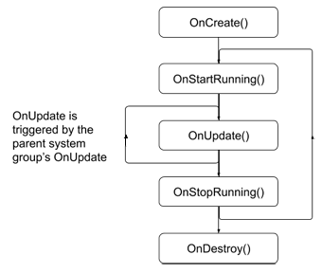
Slika 5 - Predak funkcija sistema
Poredak izvršavanja OnUpdate funkcija različitih sistema određuje se njihovim poretkom u sistemskoj grupi u kojoj se nalaze. Poredak izvršavanja može se konfigurirati dodavanjem atributa u deklaraciji sistemske klase koji određuje prije ili nakon kojeg sistema će se njegova funkcija izvršavati. Važno je napomenuti da je ta konfiguracija moguća samo unutar iste sistemske grupe.
Prilikom pokretanja igre stvaraju se tri osnovne sistemske grupe u koje se dodaju svi pronađeni sistemi osim ako nisu drugačije konfigurirani. Prva osnovna sistemska grupa je InitializationSystemGroup zadužena za obradu faza inicijalizacije pripadajućih sistema. Slijedeća osnovna sistemska grupa je SimulationSystemGroup koja poziva funkcije obrade svih pripadajućih sistema prilikom svakog osvježivanja slike. Poslijednja osnovna sistemska grupa je PresentationSystemGroup koja poziva funkcije sa logikom za obradu slike nakon što su sve kalkulacije za njezino stvaranje odrađene ali prije nego što je sama slika prikazana.
Sistemi u ECS arhitekturi se mogu dalje organizirati kreacijom svijetova (engl. Worlds), prvi koji je kreiran od strane ECS-a prilikom pokretanja igre. Svijet je sustav organizacije entiteta i sistema koji omogućava odvajanje objekata po njihovoj funkciji kao što su računska logika i prezentacijska logika. Odvajanje logike u različite svijetove omogućava bolju kontrolu nad pojedinim aspektima izvođenja igre te praćenje i optimizaciju izvođenja po grupama. Svijetove je također moguće ažurirati u različitim intervalima kako bi pridonjeli optimizaciji.
Kako bi Unity odredio poredak izvođenja sistema u pojedinoj grupi stvara sistem međuovisnosti (engl. Dependency system) koji je baziran na komponentama koje svaki sistem čita ili zapisuje. Ako sistem čija funkcija se izvodi prilikom ažuriranja slike čita ili zapisuje podatke koje kasniji sistem koristi smatra se da drugi sistem ovisi o prvome i stavlja se u poredak izvođenja na prvo slobodno mjesto nakon prvog sistema. Kako bi se pratila ovisnost sistema dodaje mu se svojstvo u koje se zapisuju sistemi o kojima njegovo izvođenje ovisi.
Najčešći način pristupanju podataka komponente u sistemu je kroz ForEach funkciju klase Entities koja može primiti razne vrijednosti i pomoću njih filtrirati željene entitete. Entities.ForEach također može stvoriti privremene reference prema dobivenim entitetima ili pojedinačnim komponentama koje sadrže kako bi se olakšao rad nad njima u samoj petlji.
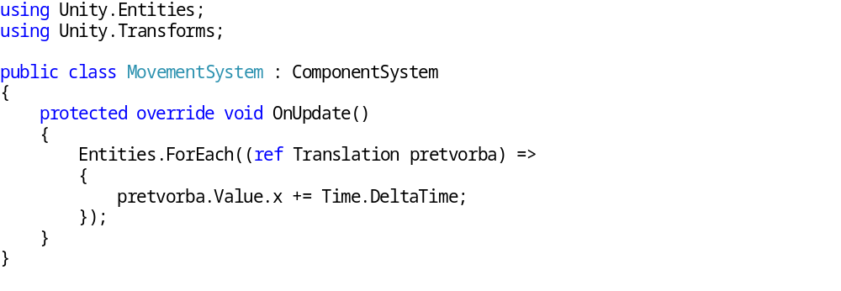
Kôd 2 - Primjer referenciranja komponente

Opis projekta
Projekt je igra razvijena pomoću Unity Engine-a klasificirana kao strategija u stvarnom vremenu (engl. Real-time strategy). Svaki nivo igre se sastoji od dvije baze i tri staze (engl. Lane). Svaki igrač ima određen broj životnih bodova (engl. Hitpoints) i resursa koje koristi kako bi stvorio borbene jedinice. Igrač bira na koju stazu šalje svoje jedinice i koliko će ih stvoriti. Veći broj stvorenih jedinica zahtjeva više resursa. Resursi se automatski obnavljaju u određenom inkrementu u predodređenom vremenskom intervalu. Životni bodovi se ne obnavljaju a gube se kad borbene jedinice drugog igrača dosegnu igračevu bazu. Pobijednik je igrač koji smanji neprijateljske životne bodove na nulu.
Svaka borbena jedinica posjeduje nekoliko atributa koji određuju njezino ponašanje kao što su brzina kretanja, domet napada, brzina napadanja, snaga napada te životni bodovi. Borbene jedinice automatski ulaze u borbu sa neprijateljskim jedinicama kada ih detektiraju unutar dometa napada. Svaka borbena jedinica napada samo jednu metu dok god postoji. Prilikom uništenja neprijateljske jedinice provjerava da li postoji druga meta u dometu napada te ulazi u borbu s njom. Ako nova meta ne postiji jedinica nastavlja put prema neprijateljskoj bazi.
U projektu računalo kontrolira ponašanje oba igrača pomoću unaprijed pripremljene skripte kako bi se osiguralo da je svako izvršavanje jednako. Na taj način se performanse između objektno orijentiranog riješenja i ECS-a mogu pravilno usporediti i izbjegava se mogućnost ljudske greške. Projekt sadržava ukupno osam scena koje služe za dobivanje podataka o izvršavanju, svaka od kojih će se izvršiti više puta da bi se dobio prosjek performansi. Četiri skripte su razvijene u objektno orijentiranom pristupu, a četiriu ECS-u. Svaki pristup sadržava scenu sa niskom, srednjom, visokom i vrlo visokom razinom opterećenja. Razine opterećenja su postignute određivanjem broja borbenih jedinica koje će svaki igrač stvoriti, a varira od 15 do nekoliko stotina.

Strategija u stvarnom vremenu
Strategija u stvarnom vremenu je jedan od pod-žanrova strategijskih video igara. U njima igrači grade ekonomiju sakupljanjem resursa i izgradnjom baze te grade borbenu silu stvaranjem jedinica i istraživanjem nadograda za njih. Cilj strategija u stvarnom vremenu je pobijediti protivnika uništenjem njegovih borbenih jedinica i baze i tako mu onemogućiti napredovanje u igri.
Strategija u stvarnom vremenu se smatra pod-žanrom strategijskih video igara zbog vrlo specifičnih karakteristika koje posjeduje. Prva od kojih je da su strategije u stvarnom vremenu igre simultanih poteza. Većina strategijskih igara uključuje izmjenu poteza između igrača gdje samo jedan igrač može izvesti svoj potez te nakon njega slijedeći. Za razliku od njih, u strategijama u stvarnom vremenu potezi svih igrača mogu izvršavati istovremeno bez potrebe za čekanjem na red. Nadalje, ti potezi nisu izvršeni instantno. Potezi igrača u strategijama u ralnom vremenu mogu imati određeno trajanje ili vrijeme potrebno za njihovo izvršavanje. Najčešći primjer je istraživanje nadograda za borbene jedinice koje može trajati između nekoliko sekundi do nekoliko minuta.
Činjenica da se igra odvija u stvarnom vremenu znači da igrači imaju vrlo malo vremena odlučiti koji će potez napraviti prije nego se stanje igre promijeni i time promijeni ishode odluka igrača. U strateškim igrama kao što je šah igrači mogu imati i do nekoliko minuta kako bi odabrali svoj slijedeći potez dok u strategiji u stvarnom vremenu, kao što je StarCraft (Blizzard Entertainment, 1998), stanje igre mijenja se u fiksnom intervalu od 24 puta u sekundi što rezultira time da igrači imaju samo 42 milisekunde da donesu odluku prije nego se stanje igre promijeni.
U strategijama u stvarnom vremenu igrači su često ograničeni u mogućnosti promatranja dijelova igre. Igrači mogu vidjeti samo određeni dio mape na kojoj se odvija igra, najčešće onaj koji sadrži njihove jedinice dok je ostatak skriven iza takozvane borbene magle (engl. Fog of war). Poslijednja odlika strategija u stvarnom vremenu su nedeterministički rezultati. Nedeterministički rezultati stvaraju nesigurnost da će radnja zadana od strane igrača u njihovom potezu uspjeti. Umjesto toga, uspješnost zadane radnje ovisi o velikom broju vanjskih faktora kao što su potez drugog igrača ili vjerojatnost određena nasumično generiranim brojevima.
Poslijednja karakteristika strategija u stvarnom vremenu je njihova kompleksnost koja se mjeri veličinom prostora u kojem se sama igra odvija i brojem mogućih poteza svaki igrač može poduzeti u svakoj iteraciji promjena stanja igre (Ontanon & Synnaeve & Uriarte & Richoux & Churchill & Preuss, 2013). Kao takve, strategije u stvarnom vremenu posjeduju jednu od najvećih kompleksnosti u igrama što pruža izazov i za igrače koji sudjeluju u njoj i za programere koji ju razvijaju. Za razliku od igara kao što je šah sa kompleksnošću poteza od 10¹²⁰ (Shannon, 1950) ili go sa kompleksnošću poteza od 10³⁶⁰ (Farneback & Tromp, 2006) kompleksnost poteza strategija u stvarnom vremenu je praktički nemoguće izračunati i brojčano izraziti ali smatra se da je barem nekoliko desetaka puta veća.
Strategija u stvarnom vremenu odabrana je za projekt iz nekoliko razloga. Prvenstveno je odabrana jer je to žanr u kojem igre sadržavaju iznimno velik broj objekata, svaki od kojih posjeduje unutarnju logiku interakciju sa drugim objektima i okolinom. Upravo zbog toga je strategija u stvarnom vremenu savršena za usporedbu performansi na različitim razinama opterećenja i određivanje minimalnih hardverskih zahtjeva za pokretanje same igre (Buro & Furtak, 2003).
Slijedeći razlog je što strategija u stvarnom vremenu sa mapom podijeljenom u tri dijela nudi mogućnost dobivanja istog ponašanja pri svakom izvođenju. Isto ponašanje u različitim izvođenjima je ključno za dobivanje ispravnih podataka koji se mogu bilježiti i usporediti. Odabir strategije u stvarnom vremenu također omogućava potpunu automatizaciju izvođenja putem skriptiranja ponašanja i time eliminira ljudski faktor koji bi mogao utjecati na dobivene podatke.

Struktura projekta u OOP-u
Struktura projekta u objektno orijentiranom riješenju se sastoji od nekoliko klasa, svaka od kojih je zadužena za pojedini aspekt igre i koje međusobno komuniciraju direktno ili putem implementiranog sučelja. Tok direktne komunikacije je jednosmjeran i kao takav se uvijek odvija od središnje klase, u ovom slučaju GameManager_Demo_OOP.cs, prema ostalima. Ostale klase komuniciraju sa središnjom klasom isključivo putem sučelja implementiranog u središnju klasu kako bi se onemogućio nepoželjan pristup podacima i metodama te kako bi se poštivala pravila objektno orijentiranog programiranja.

Stvaranje jedinica
Kako bi se postiglo isto izvršavanje pri svakom pokretanju igre razvijena je klasa ComputerManager_Demo_OOP koja služi isključivo za kontroliranje ponašanja oba igrača u scenama koje ne traže input od strane igrača i služe za prikupljanje podataka o izvršavanju i stvaranje statistike. ComputerManager_Demo_OOP klasa također služi za konfiguriranje opterećenja prilikom izvođenja putem serijaliziranih varijabli koje omogućuju izmijenu vrijednosti iz samog Unity Editor-a.
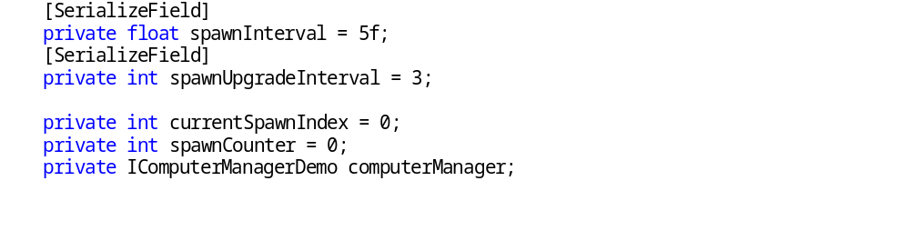
Kôd 3 - Konfiguracijske i izvodbene varijable ComputerManager klase
Varijable spawnInterval i spawnUpgradeInterval su konfiguracijske varijable čije vrijednosti variraju ovisno o željenom intenzitetu opterećenja. Varijabla spawnInterval služi za određivanje intervala u kojem će se borbene jedinice stvarati na mapi prilikom izvršavanja i njezina vrijednost je izražena u sekundama. Varijabla spawnUpgradeInterval određuje nakon koliko instanca stvaranja određenog tipa jedinica u igri će sustav prijeći na stvaranje slijedećeg zadanog tipa jedinica ako on postoji. U slučaju da su svi zadani tipovi jedinica stvoreni zadani broj puta sistem će prestati stvarati borbene jedinice.
Varijable currentSpawnIndex i spawnCounter služe kao brojčanici za praćenje vrijednosti tokom izvođenja. Vrijednost varijable currentSpawnIndex određuje koji od unaprijed definiranih tipova borbenih jedinica će biti stvoreno u vremenskom intervalu. Njezina vrijednost predstavlja indeks polja koje sadrži prototipove borbenih jedinica koje želimo stvoriti u sceni prilikom izvršavanja. Vrijednost varijable spawnCounter služi kao brojač koji prati koliko puta su jedinice trenutno aktivnog tipa stvorene te se uspoređuje sa vrijednošću varijable spawnUpgradeInterval kako bi se odredilo kada je potrebno promijeniti vrijednost varijable currentSpawnIndex.
Varijabla computerManager je posebna varijabla čiji tip je sučelje implementirano u klasi GameManager_Demo_OOP. Korištenje sučelja kao varijable omogućuje komunikaciju sa onim dijelovima klase koji služe kao implementacija navedenog sučelja putem njezinog referenciranja. Pohranjivanje reference klase u varijablu čiji je tip sučelje dodatno unaprijeđuje performanse jer se u memoriju pohranjuje samo dio koji služi za implementaciju navedenog sučelja.
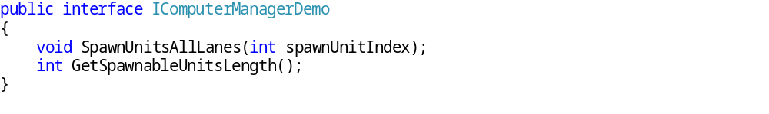
Kôd 4 - IComputerManagerDemo sučelje
Kako bi klasa ComputerManager_Demo_OOP mogla koristiti navedene metode potrebno je u nju pohraniti referencu na klasu koja sadrži implementaciju navedenog sučelja. Kako bi se elimirala mogućnost desinkronizacije prilikom stvaranja referenci u varijablama sučelja klasa koja se referencira dobiva prioritet izvođenja prilikom pokretanja igre. Arhitektura ovog projekta omogućava centralizaciju kontrole te kao takva zahtijeva da klasa GameManager_Demo_OOP posjeduje najviši prioritet izvršavanja. Arhitektura istovremeno pruža potrebu za konfiguriranjem prioriteta izvođenja samo navedene klase i time znatno pojednostavljuje konfiguriranje projekta prilikom dodavanja novih modula.
Kako bi se osiguralo stvaranje borbenih jedinica na mapi u pravilnim intervalima metoda koja sadrži logiku stvaranja poziva se putem InvokeRepeating metode. InvokeRepeating metoda omogućuje pozivanje zadane metode u fiksnim unaprijed određenim intervalima.
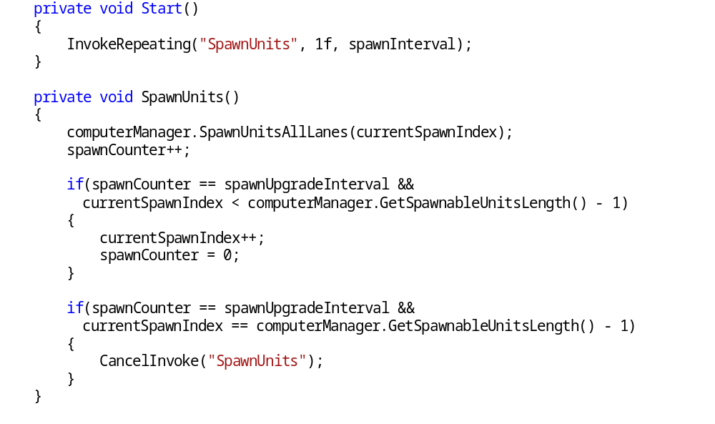
Kôd 5 - Poziv metode za stvaranje jedinica kroz InvokeRepeating
InvokeRepeating metoda se poziva prilikom pokretanja izvođenja klase i prima tri vrijednosti koje određuju njezino ponašanje. Prva vrijednost je naziv metode koja će se automatski pozivati nakon čega slijedi odgoda prvog pozivanja mjerena u sekundama te vremenski interval u kojem će se zadana metoda pozivati također izražena u sekundama.
Metoda SpawnUnits služi za pokretanje procesa stvaranja jedinica putem komunikacije sa klasom GameManager_Demo_OOP. Na početku izvršavanja metoda SpawnUnits signalizira da je vrijeme za stvaranje borbenih jedinica na svim postojećim stazama na mapi i proslijeđuje indeks traženih jedinica nakon čega povećava vrijednost spawnCounter varijable.
Nakon toga vrši se provjera da li je potrebno prijeći na slijedeći tip jedinica koje će se stvoriti. To će se dogoditi samo ako je broj stvorenih jedinica trenutno odabranog tipa jednak maksimalnom broju instanci njihovog stvaranja te ako trenutni indeks jedinica nije poslijednji polju koji ih sadrži. Ako se prijeđe na slijedeći indeks broj stvorenih jedinica u njemu se resetira na nula te brojač kreće ispočetka.
Slijedeća provjera određuje da li sustav treba prekinuti stvaranje jedinica. To se događa kada su sve jedinice iz polja koje sadrži njihove predloške stvorene određen broj puta. Kako bi se odredilo da li je potreban prekid izvršavanja broj stvorenih jedinica u trenutnom tipu se uspoređuje sa maksimalnim brojem instanci njihovog stvaranja dok se trenutni indeks jedinica uspoređuje sa zadnjim indeksom polja koji ih sadrži. Ako su brojevi jednaki u oba slučaja prekida se izvođenje metode SpawnUnits pomoću CancelInvoke metode.
Metoda SpawnUnitsAllLanes nalazi se u klasi GameManager_Demo_OOP i zadužena je za proslijeđivanje signala za stvaranje jedinica klasi Spawner_Demo_OOP.
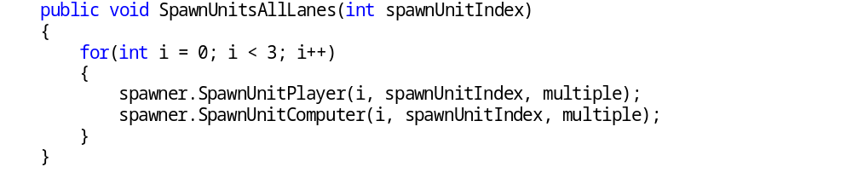
Kôd 6 - SpawnUnitsAllLanes metoda
Mapa na kojoj se izvršava testiranje sadrži tri staze na kojima se mogu stvoriti jedinice. Kako bi se jedinice stvorile na svakoj potrebnoj stazi vrijednost petlje se proslijeđuje metodama SpawnUnitPlayer i SpawnUnitComputer gdje predstavlja indeks određene staze. Metode također primaju vrijednost spawnUnitIndex koja definira koji indeks u polju koje sadrži predloške jedinica će se koristiti za njihovo stvaranje. Poslijednja vrijednost je boolean koja određuje da li je taj tip jedinica član grupe ili pojedinačna jedinica što je važno naglasiti zbog njihovog kasnijeg obrađivanja. Svaka od pozvanih metoda je zadužena za stvaranje jedinica na jednoj strani mape, tj. za svakog od igrača.
Spawner_Demo_OOP klasa je zadužena za samo stvaranje, tj. instanciranje, jedinica baziranih na vrijednostima koje primi. Klasa sadrži nekoliko konfiguracijskih varijabli koje služe za određivanje jedinica koje će se stvarati i na kojim mjestima te tako pruža mogućnost konfiguriranja opterećenja prilikom izvođenja.
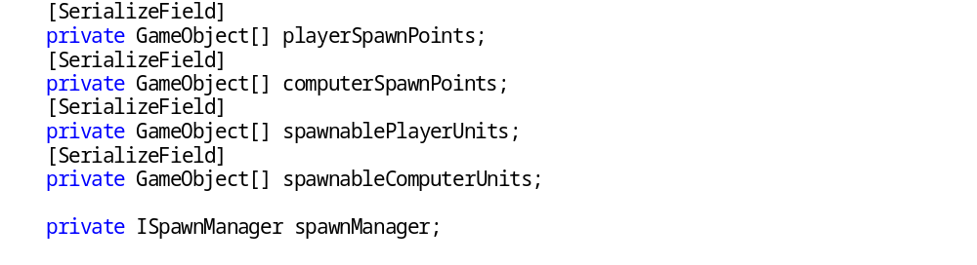
Kôd 7 - Konfiguracijske i izvedbene varijable Spawner_Demo_OOP klase
Sve konfiguracijske varijable su serijalizirane što omogućava izmijenu njihovih vrijednosti direktno iz Unity Editor-a. Varijable playerSpawnPoints i computerSpawnPoints sadrže objekte igre na čijim mjestima će se stvarati jedinice dok varijable spawnablePlayerUnits i spawnableComputerUnits sadrže predloške (engl. Prefab) jedinica.
Spawner_Demo_OOP klasa također sadrži referencu na implementaciju ISpawnManager sučelja koje se nalazi u GameManager_Demo_OOP klasi i služi za kontroliranje i upravljanje jedinicama nakon njihovog stvaranja.
Spawner_Demo_OOP klasa sadrži dvije metode za stvaranje jedinica – SpawnUnitPlayer i SpawnUnitComputer. Logika koja se nalazi u tim metodama je identična. Dvije metode se razlikuju jedino u tome za kojeg igrača stvaraju jedinice te koje od konfiguracijskih varijabli koriste prilikom stvaranja jedinica.
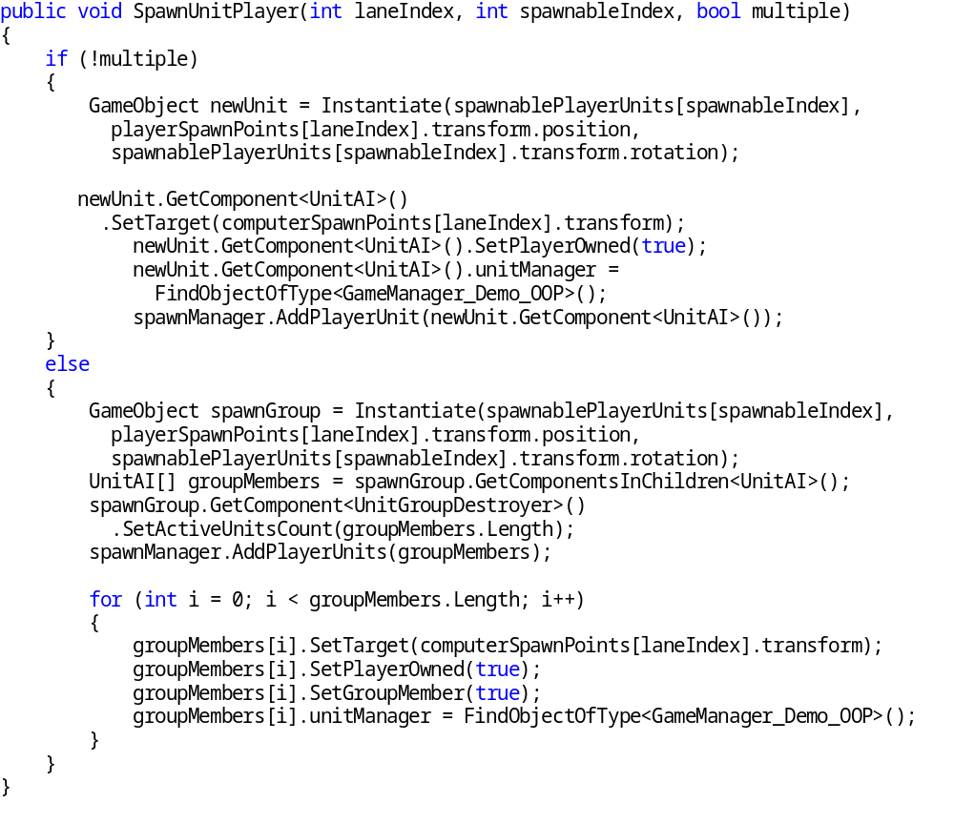
Kôd 8 - Stvaranje jedinice u klasi Spawner_Demo_OOP
Primarna vrijednost koja određuje na koji način će se stvoriti zadana jedinica je vrijednost multiple varijable. Njena vrijednost određuje da li je stvorena jedinica član grupe istih jedinica ili postoji pojedinačno i nevezano za ostale.
Ako je vrijednost varijable multiple jednaka nuli, tj. false, jedinica koja će se stvoriti ne pripada grupi i kao takvoj joj nije potrebno dodavati određene vrijednosti. U tom slučaju metoda prvo stvara novu instancu jedinice na stazi određenoj vrijednošću iz playerSpawnPoints ili computerSpawnPoints polja na indeksu određenim laneIndex varijablom. Kako bi se odredio tip jedinice za stvaranje koristi se vrijednost spawnablePlayerUnits ili spawnableComputerUnits na indeksu određenim spawnableIndex varijablom.
Nakon što je jedinica stvorena njezine vrijednosti se konfiguriraju kako bi se odredilo njeno ponašanje kontrolirano UnitAI klasom. Metoda SetTarget koristi se kako bi se jedinici zadalo odredište prema kojem će napredovati ako nije u aktivnoj borbi a kao njezinu vrijednost proslijeđuje joj se mjesto za stvaranje jedinica drugog igrača na istom indeksu kako bi se osiguralo da se stvorena jedinica kreće po potrebnoj stazi. Metoda SetPlayerOwned prima vrijednost tipa boolean koja određuje kojem igraču stvorena jedinica pripada. Kako je unitManager javna varijabla njezina vrijednost je zadana direktno. Ona sačuva implementaciju IUnitManager sučelja koje se nalazi u GameManager_Demo_OOP klasi i zadužena je za upravljanje svim postojećim jedinicama. Nakon što su njezine vrijednosti konfigurirane stvorena jedinica se dodaje u listu koja sadrži sve aktivne jedinice u igri. Jedinica se dodaje pomoću AddPlayerUnit ili AddComputerUnit, ovisno o tome kojem igraču pripada.
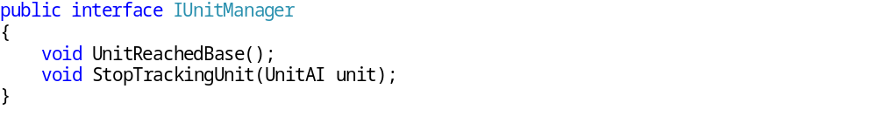
Kôd 9 - IUnitManager sučelje
Ako je vrijednost varijable multiple jednaka jedan, tj. true, stvorena jedinica će pripadati grupi što će utjecati na njezino ponašanje i upravljanje. Jedinice se stvaraju kao grupa kada je potrebno stvoriti veći broj jedinica istovremeno. U ovom projektu to se odvija u skupinama od 9, 25 i 100 jedinica.
Ako se jedinice stvaraju kao grupa njihov predložak se instancira kao zaseban objekt igre te se pojedinačne jedinice pronalaze pomoću GetComponentInChildren metode te se spremaju u polje. Skup svih jedinica također sadrži klasu UnitGroupDestroyer koja nije prisutna u slučaju stvaranje jedne borbene jedinice a služi za uništavanje nepotrebnih objekata igre nakon što su sve pripadajuće jedinice uništene kako bi se smanjio utjecaj na performanse.
Nakon toga se pomoću petlje obrađuju sve pojedinačne jedinice i njihove vrijednosti se konfiguriraju na isti način kao i prilikom stvaranja jedne jedinice.

Ponašanje jedinica
Svaka od jedinica sadrži iste komponente koje se razlikuju samo u njihovim vrijednostima. Kretanje jedinice izvršava se putem NavMeshAgent komponente čije se odredište zadaje prilikom stvaranja objekta igre. S obzirom da NavMeshAgent koristi fiziku za pokretanje objekta na unaprijed izrađenoj mreži navigiranja (engl. Navmesh) na jedinicu su dodane komponente Rigidbody3D i MeshCollider.
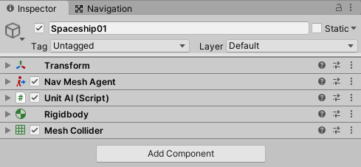
Slika 6 - Komponente predloška borbene jedinice
NavMeshAgent je komponenta koja koristi mrežu navigiranja dostupnu u Unity-u. Ona se bazira na algoritmu za pronalaženje puta dostupnom u Unity alatima za razvoj 3D igara. Preduvjet za njegovo korištenje je označavanje objekata koji se koriste kao podloga za hodanje statičkima te njihovo procesiranje (engl. Baking) kako bi bili pravilno označeni tokom izvršavanja. Nakon toga potrebno je konfigurirati odlike NavMeshAgent-a kao što su odredište, brzina kretanja, brzina zaustavljanja, ubrzanje te radijus izbijegavanja prepreka (IEEE, 2016).
Skripta zadužena za kontroliranje jedinice, uključujući pokretanje i zaustavljanje NavMeshAgent komponente, je UnitAI. Ona sadrži sve potrebne podatke pravilno izvođenje i ponašanje jedinice prilikom izvršavanja.
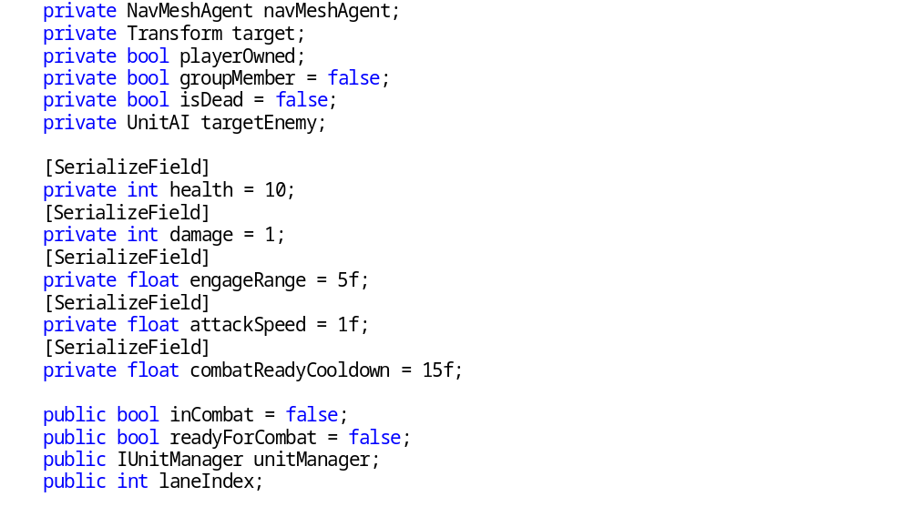
Slika 7 - Konfiguracijske i izvedbene varijable klase UnitAI
Prvi skup varijabli sadrže izvedbene vrijednosti korištene pri određivanju ponašanja prilikom stvaranja jedinice, uspoređivanje jedinica prilikom ulaska u borbu te uništavanja jedinice prilikom smrti ili dostizanja neprijateljske baze.
Serijalizirani skup varijabli sadrži podatke o jedinici čije se vrijednosti koriste prilikom borbe sa neprijateljskom jedinicom. One označavaju koliko štete jedinica može primiti, koliko štete nanosi neprijateljskoj jedinici, u kojem radijusu se neprijateljska jedinica mora nalaziti kako bi ju napala, u kojem intervalu će nanositi štetu te koliko je potrebno da se jedinica pripremi na borbu nakon stvaranja.
Varijable javnog pristupa se koriste u klasi GameManager_Demo_OOP prilikom uspoređivanja jedinica koje određuje da li će zadana jedinica ući u borbu. Njihove vrijednosti određuju da li je zadana jedinica trenutno aktivna u borbi, da li je spremna za borbu te na kojoj stazi se nalazi. Varijabla unitManager sadrži sučelje odgovorno za kontroliranje borbe između jedinica koje je implementirano u klasi GameManager_Demo_OOP.
Skripta UnitAI određuje ponašanje jedinice ovisno o stanju u kojem se nalazi koje je određeno vrijednošću varijable inCombat. Prvo stanje jedinice je stanje kretanja prema odredištu, što je ujedino i zadano stanje pri stvaranju jedinice.
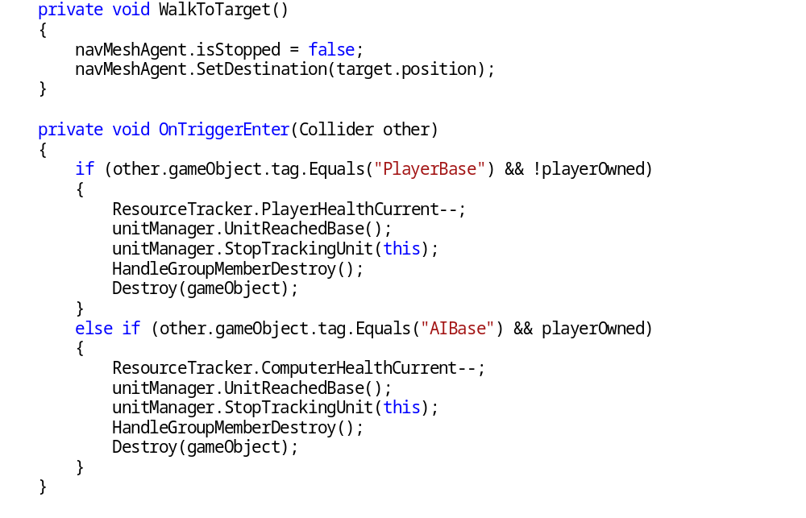
Kôd 10 - Kretanje i uništavanje jedinice
Kretanje jedinice je jednostavno izvedeno određivanjem vrijednosti varijable target koja prima objekt igre. Kako svi objekti igre sadrže komponentu tipa Transform nije potrebno eksplicitno odrediti da ju objekt igre mora sadržavati. Nakon što je vrijednost varijable target određena poziva se metoda WalkToTarget koja pokreće NavMeshAgent komponentu jedinice te kao vrijednost njezinog odredišta zadaje vrijednost Transform komponente na objektu igre definiranom u transform varijabli.
Prilikom svakog doticaja jedinice sa colliderom vrši se provjera da li je jedinica dosegla neprijateljsku bazu. Kako bi se uvijet ispunio collider mora posjedovati oznaku PlayerBase ili AIBase te jedinica mora pripadati protivniku vlasnika baze koju je dosegnula.
Ako je uvijet ispunjen vlasniku dostignute baze smanjuje se broj životnih bodova za jedan nakon čega se signalizira klasi GameManager_Demo_OOP da je jedinica dosegnula bazu te da prestane pratiti ponašanje iste putem sučelja. Nakon toga poziva se metoda zadužena za praćenje jedinica u grupi kako bi se uništila referenca na zadanu jedinicu i time izbjegle greške prilikom izvođenja te osiguralo uništavanje praznih grupa jedinica. Nakon što je jedinica uspješno dereferencirana ona se uništava a sa njom i objekt igre kojem pripada.
Kada je vrijednost varijable inCombat jednako jedan, tj. true, jedinica prelazi u stanje aktivne borbe sa neprijateljskom jedinicom. Jednom kada je jedinica stavljena u stanje aktivne borbe ona u njemu ostaje dok se ne ispuni jedan od dva uvijeta. Prvi od kojih je da se životni bodovi jedinice spuste na nulu pri čemu je ona označena za uništenje i time prelazi u neaktivno stanje do idućeg osvježenja. Drugi način je spuštanje neprijateljskih životnih bodova na nulu pri čemu će prva jedinica prijeći u stanje kretanja prema odredištu.

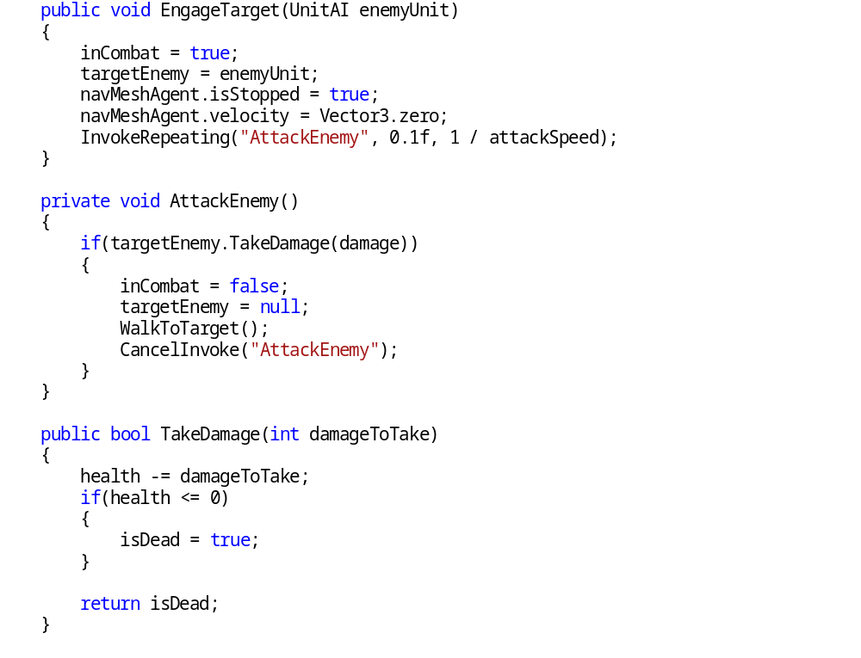
Kôd 11 - Ponašanje jedinice u borbi
Kada jedinica ispuni sve uvjete za ulazak u borbu ona zaprima signal putem EngageTarget metode kojoj je proslijeđena neprijateljska jedinica sa kojom ulazi u borbu. Stanje jedinice se mijenja u borbeno promijenom vrijednosti varijable inCombat u jedan, tj. true, te se referenca na zadanu neprijateljsku jedinicu sprema u varijablu targetEnemy. Nakon toga se NavMeshAgent komponenta jedinice zaustavlja te se njezina brzina postavlja na nulu kako bi se spriječilo nepoželjno daljnje kretanje prema odredištu. Nakon što su vrijednosti potrebne za prijenos jedinice u borbeno stanje pravilno konfigurirane ona započinje pozivanje metode napadanja u pravilnim intervalima pomoću metode InvokeRepeating koja kao vrijednosti zaprima naziv metode napadanja, u ovom slučaju AttackEnemy, vrijednost kratke odgode do prvog poziva te vremenski interval u kojem će pozivati metodu određenu brzinom napadanja same jedinice.
U metodi AttackEnemy se odvija napdanje neprijateljske jedinice putem poziva javne metode TakeDamage na njoj. Tip povratne vrijednosti metode TakeDamage je boolean čija vrijednost signalizira da li su životni bodovi napadnute jedinice nakon primanja štete jednaki nuli. U metodi TakeDamage se životni bodovi napadnute jedinice smanjuju za proslijeđenu vrijednost koja reprezentira koliko štete prva jedinica nanosi te se vrijednost varijable isDead postavlja na jedan, tj. true, ako su manji ili jednaki nuli. Nakon toga metoda vraća vrijednost varijable isDead na mjesto poziva.
Ako je vrijednost vraćena metodom TakeDamage jednaka jedan, tj. true, smatra se da je neprijateljska jedinica uništena te je ispunjen uvjet za prelaženje napadačke jedinice u stanje kretanja prema odredištu. Prilikom ispunjenja uvjeta za prijelaz u stanje kretanja prema odredištu vrijednost varijable inCombat se postavlja na nulu, tj. false, briše se referenca na jedinicu koju se napadalo i zamijenjuje se vrijednošću null nakon čega se poziva metoda za pokretanje NavMeshAgent komponente te se prekida pozivanje metode za napadanje.

Ulazak jedinica u stanje borbe
Provjera uvjeta za ulazak u stanje borbe pojedine jedinice se izvršava u klasi GameManager_Demo_OOP koja sadrži reference na sve jedinice trenutno aktivne u sceni prilikom izvršavanja.


Kôd 12 - Liste sa referencama na aktivne jedinice u sceni
Reference na aktivne jedinice se nalaze u tri privatne liste koje služe za njihovo klasificiranje i optimizaciju obrade njihovih podataka. Jedinice pojedinih igrača su pohranjene u listama playerUnits i computerUnits ovisno o njihovom vlasniku dok su jedinice označene za uništavanje pohranjene u listi markedForRemoval. Lista jedinica označenih za uništavanje može sadržavati jedinice koje pripadaju bilo kojem od igrača.

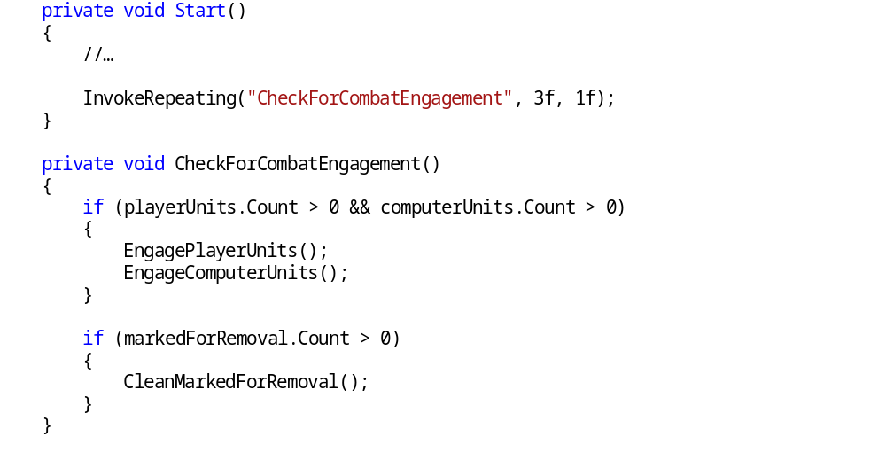
Kôd 13 - Poziv metoda za ulazak u borbu
Prilikom pokretanja igre u Start metodi klase GameManager_Demo_OOP poziva se metoda InvokeRepeating kojoj se proslijeđuje metoda zadužena za provjeru uvjeta ulaska u borbu jedinica te prestanak praćenja jedinica označenih za uništavanje. Metoda CheckForCombatEngagement pozivati će se jednom po sekundi nakon inicijalne odgode od tri sekunde. Metoda CheckForCombatEngagement se poziva samo jednom po sekundi jer je prilikom testiranja utvrđeno da provjere prilikom svakog ažuriranja nisu potrebne zbog vrlo neznatnih izmjena u stanjima jedinica svakog igrača koje se odvijaju u kratkom vremenskom roku između svakog ažuriranja te stvaraju preveliko i nepotrebno opterećenje na računalo prilikom izvođenja. Interval od jedne sekunde odabran je kao balans između vremenskog raspona potrebnog za stvaranje dovoljno velikih izmjena stanja jedinica, koje iznosi oko 2.5 sekunde, i željenog opterećenja računala kako bi se došlo do značajnijih podataka prilikom testiranja.
Kako bi se optimiziralo izvođenje provjere uvjeta za ulazak u borbu ona se izvršava samo ako liste koje sadrže reference na jedinice oba igrača sadrže barem jedan element. Navedeni uvjet postavljen prije izvršavanja provjere nad jedinicama znatno ubrzava izvođenje skripte u slučajevima gdje jedan od igrača ima znatnu prednost nad drugim ili gdje ni jedan od igrača ne stvara aktivne jedinice. Razlog za postavljanje uvjeta gdje oba igrača moraju posjedovati aktivne jedinice je taj što u suprotnome jedinice jednog od njih ne mogu ispuniti uvjete za ulazak u borbu zbog nedostatka jedinica koje mogu napasti. Provjera ulaska u borbu vrši se u odvojenim metodama za svakog od igrača kako bi se pojednostavio tok izvršavanja skripte te kako bi se stvorilo pravilno odvajanje funkcionalnosti metoda. Nakon izvršenja provjere ulaska u borbu između jedinica vrši se dereferenciranje jedinica označenih za uništavanjem pod uvjetom da postoji barem jedna takva jedinica.
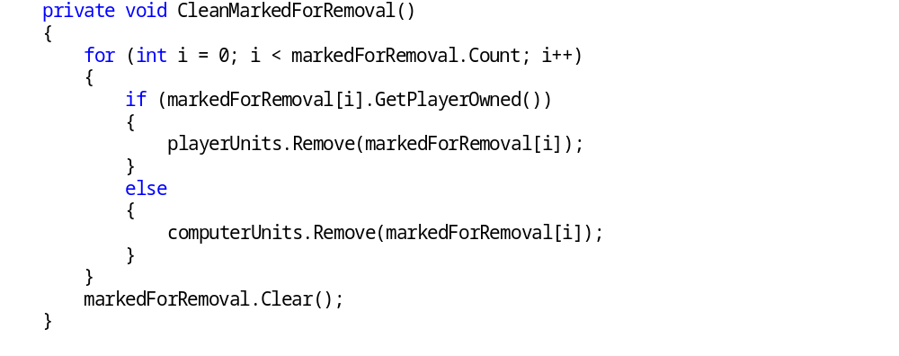
Kôd 14 - Dereferenciranje jedinica označenih za unšitavanje
Kako bi se jedinice označene za uništavanje dereferencirale kroz listu koja ih sadrži prolazi se putem for petlje. Za svaku od sadržanih jedinica vrši se provjera vlasnika putem vrijednosti dobivenom pozivom metode GetPlayerOwned nad njom. Ovisno o dobivenoj vrijednosti referenca na jedinicu se briše iz liste playerUnits ili computerUnits. Nakon što su sve jedinice u listi markedForRemoval obrađene lista se čisti kako bi se izbjegle nepotrebne reference.

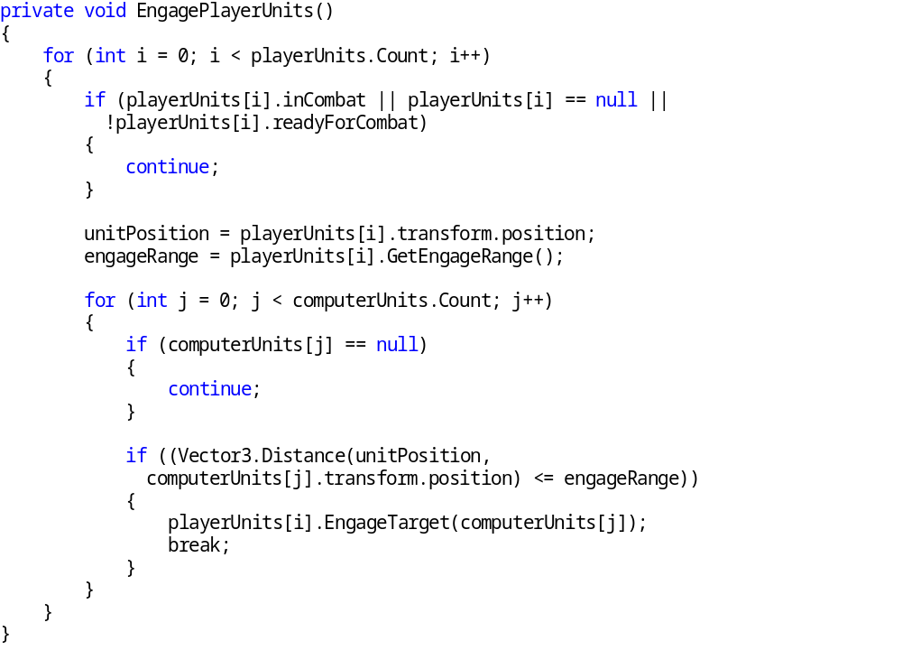
Kôd 15 - Provjera uvjeta jedinica za ulazak u borbu
Prilikom provjere uvjeta za ulazak jedinice u borbu prolazi se kroz sve članove liste playerUnits ili computerUnits pomoću for petlje. U zadanoj petlji se prvo vrši provjera da li je zadana jedinica u stanju koje omogućuje ulazak u borbu. Jedinica može biti u stanju koje ne dozvoljava ulazak u borbu ako je već u aktivnoj borbi sa drugom jedinicom ili ako još nije spremna za borbu, tj. ako nije prošlo dovoljno vremena nakon njenog stvaranja. Uvjet provjere da li je zadani član u listi jednak vrijednosti null služi za izbjegavanje grešaka prilikom izvršavanja do koje može doći zbog desinkronizacije izvršavanja skripti. Navedena desinkronizacija je prisutna samo u rijetkim slučajevima.
Ako je jedinica u mogućnosti ulazak u stanje borbe vrijednosti njezine trenutne pozicije i dometa ulaska u borbu se spremaju u priručne varijable koje služe za daljnju kalkulaciju. Nakon toga se prolazi kroz listu svih aktivnih jedinica suprotnog igrača pomoću for petlje kako bi se one usporedile sa trenutno aktivnom jedinicom. Provjera se vrši da li je referenca na zadanu neprijateljsku jedinicu jednaka vrijednosti null kako bi se izbjegla greška prilikom izvršavanja do koje može doći zbog desinkronizacije izvršavanja skripti. Kao i desinkronizacija do koje može doći prilikom provjere aktivnih jedinica prvog igrača ona je također rijetka.
Dvije zadane jedinice se uspoređuju kalkulacijom vektorske udaljenosti između njih. Za kalkulaciju se koristi metoda Distance klase Vector3 koja kao vrijednosti prima poziciju aktivne jedinice i neprijateljske jedinice a vraća rezultat vrijednosti udaljenosti tipa float. Povratna vrijednost se uspoređuje sa radijusom ulaska u borbu aktivne jedinice te ako je ona manja ili jednaka njemu nad aktivnom jedinicom poziva se metoda EngageTarget kojoj se proslijeđuje neprijateljska jedinica. Nakon što je aktivna jedinica primila metu prisilno se izlazi iz petlje kako bi se onemogućilo mijenjanje određene mete što osigurava da će aktivna jedinica ući u borbu sa prvom neprijateljskom jedinicom na koju naiđe.
Metode EngagePlayerUnits i EngageComputerUnits koriste identičnu logiku. Jedina razlika između dvije navedene metode je korištenje različitih listi na određenim dijelovima izvršavanja.
Navedene metode su primarni fokus optimizacije prilikom izvršavanja. Prilikom izvršavanja one su odgovorne za najveći utrošak procesorskih resursa. Struktura same igre značajno limitira optimizaciju kompleksnosti njihovog algoritma te kao takve posjeduju vrijednost notacije O (engl. Big O notation) od O(N^{X}) gdje je N jednak broju jedinica prvog igrača a X jednak broju jedinica neprijateljskog igrača.

Struktura projekta u ECS-u
Struktura objekta u ECS riješenju sastoji se od više komponenata i sistema te jedne klase tipa MonoBehaviour zadužene za inicijalno stvaranje entiteta prilikom izvođenja. Za razliku od objektno orijentiranog riješenja, ECS riješenje je decentralizirano i izvodi se bez komunikacije između različitih sistema. Zasebni entiteti nisu samoupravljani (engl. Self-gouverned) već njima upravljaju razni sistemi. Različiti sistemi rade isključivo sa entitetima koji posjeduju njima potrebne komponente.

Arhetip entiteta
Kako bi se izvršila pravilna usporedba između dvaju pristupa i došlo do ispravnih podataka entiteti u projektu su stvoreni putem stvaranja i inicijaliziranja arhetipa što se smatra ispravnim pristupom u ECS arhitekturi. Arhetipovi entiteta koji predstavljaju jedinice su definirani u klasi UnitSpawner pozivom metode CreateArchetypes.

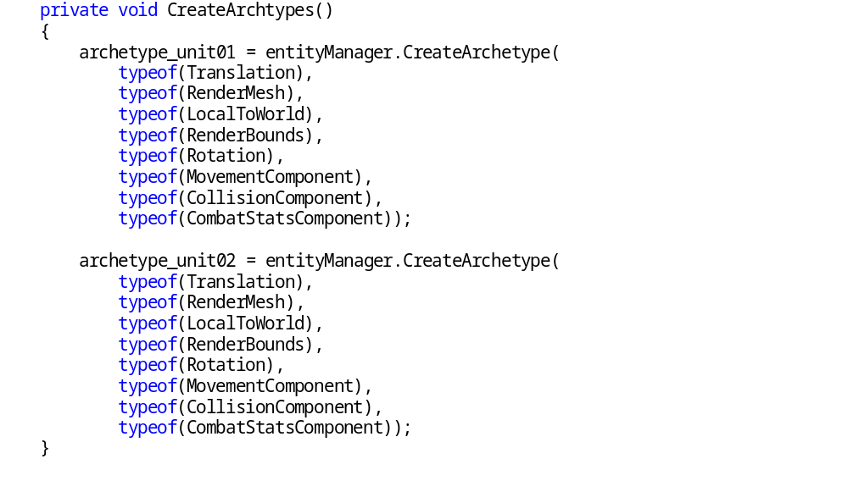
Kôd 16 - Kreiranje arhetipa entiteta
Arhetip entiteta je kreiran pomoću metode CreateArchetype klase EntityManager koja je zadužena za kreiranje, uništavanje i upravljanje postojećim entitetima. Arhetip entiteta se kreira dodavanjem tipa komponente i spremanjem rezultata u unaprijed pripremljenu varijablu tipa EntityArchetype. Oba kreirana arhetipa u projektu sadrže iste komponente no zbog pojednostavljenja toka izvršavanja i praćenja preporuka dizajna u ECS-u arhetipovi su pojedinačno kreirani i spremljeni u različite varijable. Arhetipovi jedinica sadrže ugrađene komponente Translation koja je odgovorna za pozicioniranje entiteta u svijetu, RenderMesh i RenderBounds odgovornih za iscrtavanje 3D modela entiteta na ekranu prilikom izvršavanja, LocalToWorld odgovornu za kalkulaciju pozicije u svijetu baziranu na vrijednostima Translation komponente te Rotation komponentu odgovornu za rotiranje entiteta u svijetu, sve koje su dio Unity ECS arhitekture. Arhetipovi također sadrže razvijene komponente MovementComponent odgovorne za kretanje entiteta putem izmjene vrijednosti pozicije u svijetu, CollisionComponent odgovorne za detekciju kolizije pri ulasku u bazu neprijateljskog igrača te CombatStatsComponent komponentu odgovornu za ponašanje entiteta u borbi sa neprijateljskom jedinicom.

Stvaranje entiteta
Stvaranje entiteta se odvija u klasi UnitSpawner koja naslijeđuje klasu MonoBehaviour. Klasa UnitSpawner je jedina klasa koja naslijeđuje MonoBehaviour u projektu te zbog svoje strukture ne krši pravila ECS arhitekture i time osigurava očuvanje pravilnog ECS pristupa u cjelokupnoj arhitekturi. Klasa UnitSpawner sadrži sve podatke potrebne za stvaranje entiteta borbenih jedinica oba igrača čije vrijednosti su pohranjenje u serijaliziranim varijablama koje je moguće konfigurirati iz Unity Editor-a te izvedbene varijable potrebne za stvaranje entiteta u unaprijed određenim intervalima.
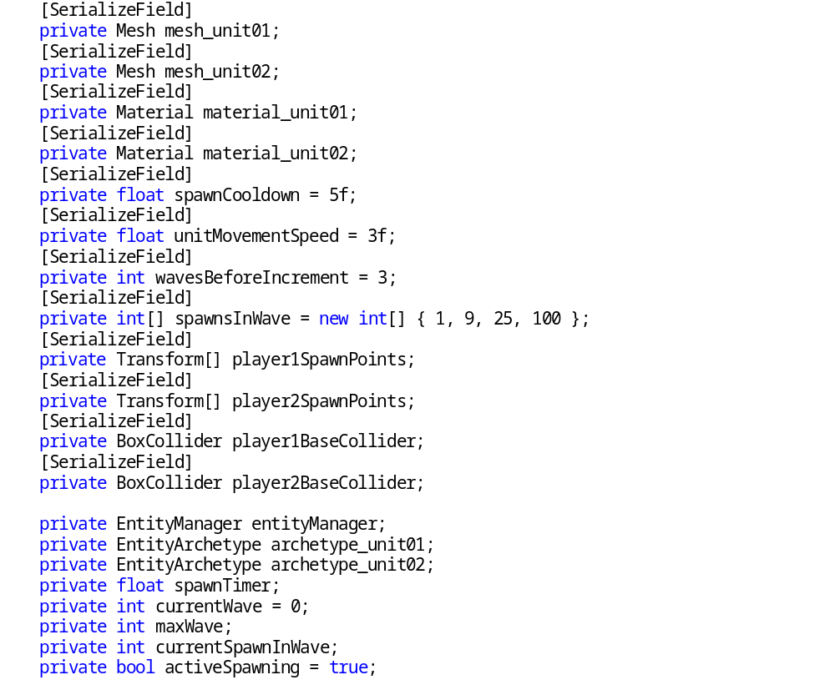
Kôd 17 - Konfiguracijske i izvedbene varijable klase UnitSpawner
Varijable tipa Mesh i Material sadrže vrijednosti potrebne za iscrtavanje 3D modela entiteta koji predstavljaju borbene jedinice pojedinog igrača a korištene su od strane komponente RenderMesh. Vrijednost varijable spawnCooldown određuje interval u kojem će se zadane jedinice stvarati prilikom pokretanja izražen u sekundama dok vrijednost varijable wavesBeforeIncrement određuje broj iteracija stvaranja jedinica nakon kojeg se prelazi na slijedeći zadani tip jedinice koja se stvara. Vrijednost varijable unitMovementSpeed predstavlja brzinu kojom će se stvorene jedinice kretati putem zaduženog sistema a njena zadana vrijednost je spremljena u odgovarajuću komponentu prilikom stvaranja. Vrijednosti polja spawnsInWave određuju koliko će se jedinica stvoriti na svakoj stazi prilikom stvaranja dok prvenstveno zadane vrijednosti predstavljaju sve podržane vrijednosti. Za svrhu testiranja polje sadrži samo jednu vrijednost konfiguriranu u Unity Editor-u iako arhitektura projekta podržava više vrijednosti. Polja player1SpawnPoints i player2SpawnPoints sadrže skup vrijednosti tipa Transform koje određuju na kojim pozicijama će se entiteti jedinica stvoriti. Serijalizirane varijable tipa BoxCollider sadrže reference na collidere baza oba igrača koji se koriste za detekciju kolizije u sistemu zaduženom za određivanje kada je jedinica dosegla neprijateljsku bazu.
Izvedbene varijable se sastoje od dvaju varijabli koje sadrže arhetipove entiteta koje predstavljaju borbene jedinice na mapi te EntityManager-a koji je zadužen za kreiranje, uništavanje te upravljanje vrijednostima entiteta. Vrijednost varijable spawnTimer je pomoćna izvedbena varijabla korištena za praćenje vremena prošlog od zadnjeg stvaranja entiteta dok vrijednost varijable currentWave služi za praćenje faze izvođenja. Vrijednosti varijabla maxWave i currentSpawnInWave služe za određivanje maksimalnog broja iteracija stvaranja entiteta te za praćenje trenutnog broja odrađenih iteracija stvaranja. Vrijednost varijable activeSpawning služi za aktivaciju i deaktivaciju same klase UnitSpawner te pokretanje i zaustavljanje stvaranja entiteta jedinica.
Praćenje vremena izvođenja, signaliziranje pokretanja stvaranja jedinica, promijena vrijednosti jedinica za stvaranje i prekidanje stvaranja jedinica odvijaju se u Update metodi klase UnitSpawner koja se poziva prilikom svakog osvježavanja.
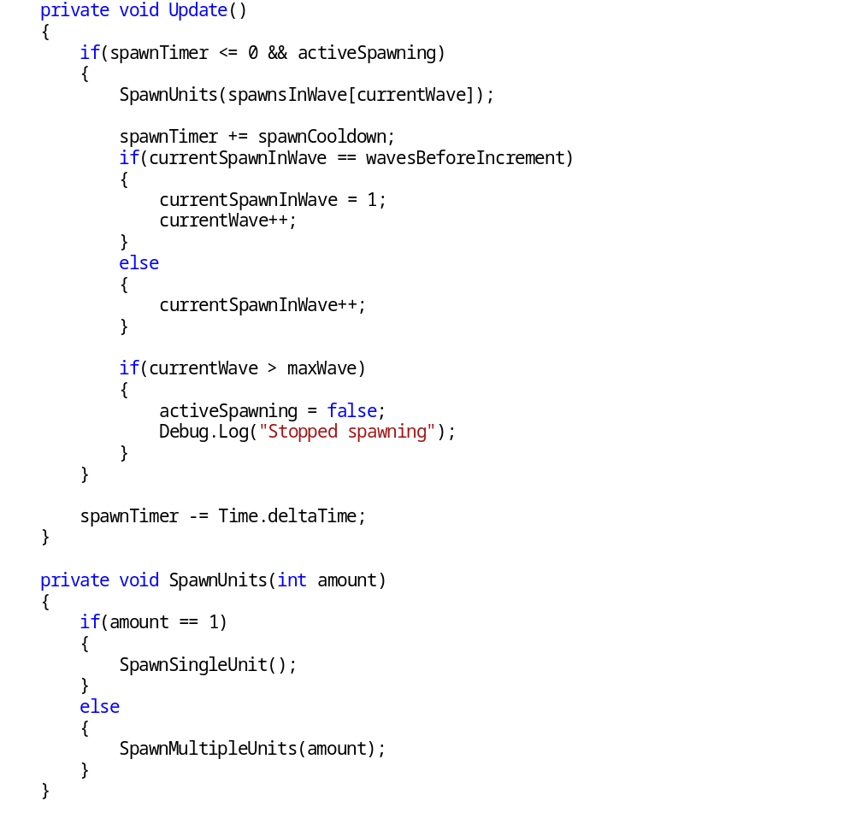
Kôd 18 - Poziv za stvaranje entiteta klase UnitSpawner
Uvjet za pozivanje metode zadužene za stvaranje entiteta jedinica je da se skripta nalazi u aktivnom stanju stvaranja jedinica te da je vrijednost varijable spawnTimer manja ili jednaka nuli što označava prolazak dovoljno vremena od poslijednjeg stvaranja jedinica. Ako je uvjet ispunjen poziva se metoda SpawnUnits kojoj se proslijeđuje vrijednost polja spawnsInWave na indeksu trenutne iteracije. Ako je proslijeđena vrijednost jednaka broju jedan pozvat će se metoda SpawnSingleUnit ali ako je vrijednost neki drugi broj pozvat će se metoda SpawnMultipleUnits.
Nakon pozivanja metode za stvaranje jedinica vrijednost varijable spawnTimer se uvećava za unaprijed konfiguriranu vrijednost varijable spawnCooldown. Vrijednost varijable spawnTimer uvećava se umjesto postavljanja na vrijednost varijable spawnCooldown kako bi se osiguralo pravovremeno stvaranje jedinica te izbjegle nepravilnosti uzrokovane sporijim izvođenjem prilikom višeg opterećenja procesora. Ako je broj iteracija stvaranja zadanih jedinica jednak maksimalnom broju iteracija po jedinici prelazi se na slijedeću jedinicu među zadanima te se brojač resetira. Ako broj iteracija nije dosegao maksimum on se uvećava za jedan. Slijedeća provjera uspoređuje trenutni indeks zadanih jedinica sa maksimalnim te ako su jednaki označava sistem za prekid rada putem vrijednosti activeSpawning. Na kraju Update metode vrijednost varijable spawnTimer umanjuje se za vrijednost vremena prošlog od poslijednjeg poziva bez obzira na ispunjene uvjete.
Stvaranje pojedinačnih entiteta se odvija putem metode SpawnSingleUnit. Kako bi se stvorili entiteti potrebno je alocirati posebnu vrstu memorije za što se koristi kolekcija tipa NativeArray koja čuva vrijednosti tipa Entity.
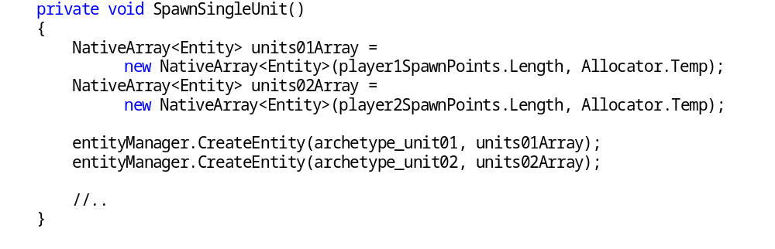
Kôd 19 – Alociranje memorije potrebne za stvaranje entiteta
Nakon što je potrebna memorija alocirana potreban broj entiteta se kreira pomoću CreateEntity metode klase EntityManager koja kao parametre prima željeni arhetip entiteta koji se stvara te kolekciju u koju će biti pohranjeni. CreateEntity metoda automatski određuje broj stvorenih entiteta bazirano na veličini alociranog memorijskog bloka korištenog od strane kolekcije koje joj se proslijeđuje.
Nakon stvaranja entiteti su spremni za korištenje ali njihove komponente ne posjeduju vrijednosti te ih potrebno manualno konfigurirati.
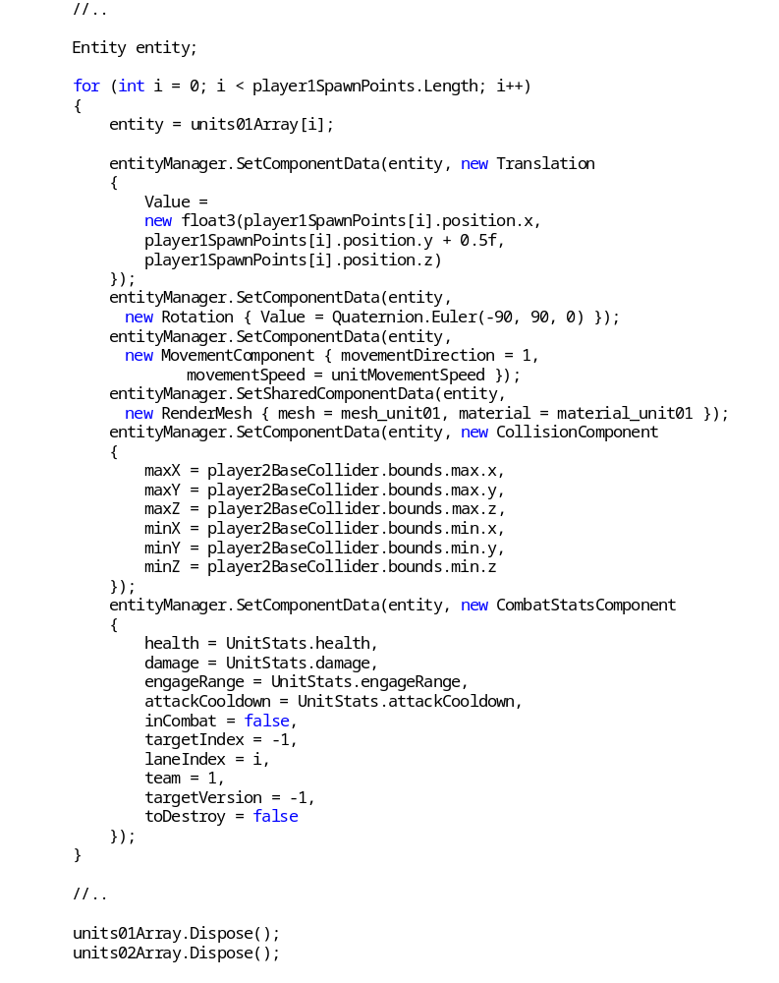
Kôd 20 - Konfiguriranje vrijednosti komponenata
Kako bi se konfigurirale vrijednosti komponenata svih stvorenih entiteta u SpawnSingleUnit metodi oni se obrađuju pojedinačno pomoću for petlje. Kako bi se poboljšala preglednost koda stvara se privremena varijabla tipa Entity u koju se pohranjuje entitet na trenutnom indeksu obrade.
Prva komponenta čije se vrijednosti konfiguriraju je Translation. Vrijednosti Translation komponente predstavljaju poziciju entiteta u svijetu prilikom izvršavanja. Njezine inicijalne vrijednosti su konfigurirane kao vrijednosti pozicije odgovarajuče točke za stvaranje (engl. Spawn point) sa dodanom vrijednosti Y osi kako bi se osiguralo da se dno entiteta nalazi na stazi prilikom kretanja i tako izbjeglo probijanje (engl. Clipping) kroz mapu. Nakon konfiguriranja vrijednosti Translation komponente konfiguriraju se vrijednosti Rotation komponente koje određuju rotaciju entiteta prilikom iscrtavanja. Vrijednosti Rotation komponente konfigurirane su kako bi entitet bio rotiran prema odredištu.
Vrijednosti MovementComponent komponente konfiguriraju se kako bi se odredili smijer i brzina kretanja entiteta prilikom izvršavanja. Vrijednost varijable direction zaprima vrijednost jednaku 1 ili -1 koja određuje u kojem smijeru će se entitet kretati po X osi dok vrijednost varijable movementSpeed određuje brzinu kretanja.
Vrijednosti komponente RenderMesh zaprimaju model i materijal koji se koriste za iscrtavanje entiteta prilikom izvršenja. Proslijeđene vrijednosti su konfigurirane referenciranjem iz Unity Editor-a putem serijaliziranih varijabli.
Vrijednosti CollisionComponent komponente predstavljaju krajnje točke collidera koji opasava bazu neprijateljskog igrača. One su predstavljane maksimalnim i minimalnim vrijednostima koordinata na svakoj osi u trodimenzionalnom prostoru. Sistem za detekciju kolizije koristi navedene vrijednosti kako bi izvršio kalkulaciju potrebnu za detektiranje ulaska entiteta u bazu neprijateljskog igrača.
Poslijednja konfigurirana komponenta je CombatStatsComponent zadužena za praćenje vrijednosti koje predstavljaju borbene statistike jedinice te informativne vrijednosti koje služe za optimizaciju algoritma borbe. Vrijednosti predstavljaju životne bodove jedinice putem varijable health, štetu koja nanosi neprijateljskim jedinicama u borbi putem varijable damage, dok engageRange predstavlja radijus u kojem otkriva neprijateljske jedinice. Vrijednost varijable attackCooldown predstavlja vrijeme preostalo u intervalu u kojem nanosi štetu prilikom borbe. Vrijednost varijable inCombat predstavlja trenutno stanje u kojem se jedinica nalazi dok varijable targetIndex i targetVersion predstavljaju inicijalnu vrijednost indeksa i verzije mete postavljenu na zadanu vrijednost koja označava da jedinica nije u aktivnoj borbi. Vrijednosti varijabla laneIndex i team predstavljaju podatke koji određuju na kojoj stazi se nalazi i kojem igraču pripada. Vrijednost varijable toDestroy tipa boolean određuje da li je entitet predviđen za uništavanje prilikom slijedećeg osviježavanja.
Logika konfiguracija inicijalnih vrijednosti komponenata jedinica oba igrača je identična. Razlika postoji isključivo između vrijednosti koje su proslijeđene odgovarajučim komponentama kao što su RenderMesh, CollisionComponent, Rotation i Transform.
Nakon što su vrijednosti komponenata svih stvorenih entiteta konfigurirane potrebno je osloboditi alociranu memoriju korištenu pri njihovom stvaranju te prepustiti upravljanje njihovim memorijskih blokovima EntityManager-u pozivom metode Dispose na svakom od polja tipa NativeArray. Poziv metode Dispose omogućava dijeljenje podataka između entiteta bez nepotrebnog memorijskog opterećenja te spriječava greške curenja memorije (engl. Memory leak) prilikom izvršavanja.
Za stvaranje više jedinica na svakoj stazi koristi se metoda SpawnMultipleUnits kojoj se proslijeđuje broj željenih jedinica.
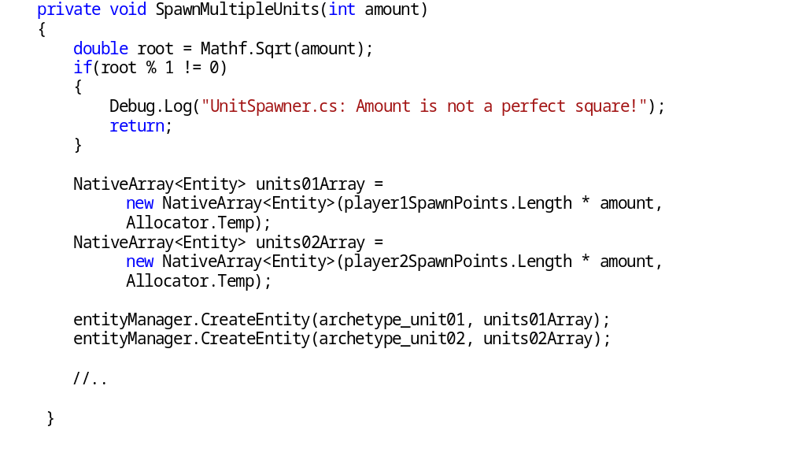
Kôd 21 - Validacija vrijednosti i alociranje memorije za stvaranje entiteta
Arhitektura projekta prihvaća stvaranje isključivo grupa jedinica čiji je broj kvadrat drugog broja te se pri pozivu metode SpawnMultipleUnits vrši provjera nad zaprimljenim brojem jedinica. Stvaranje više jedinica će se izvršiti samo u slučaju da zaprimljeni broj zadovoljava taj uvjet. U suprotnome poziv metode se prekida te se na konzolu ispisuje poruka o grešci.
Nakon validacije zaprimljenog broja izvršuje se alociranje memorije potrebne za stvaranje željenog broja jedinica. Potrebna količina memorije dobiva se množenjem broja željenih jedinica sa brojem aktivnih staza na mapi. Nakon toga poziva se metoda CreateEntity klase EntityManager koja kreira željeni broj entiteta i sprema ih u zadana polja.

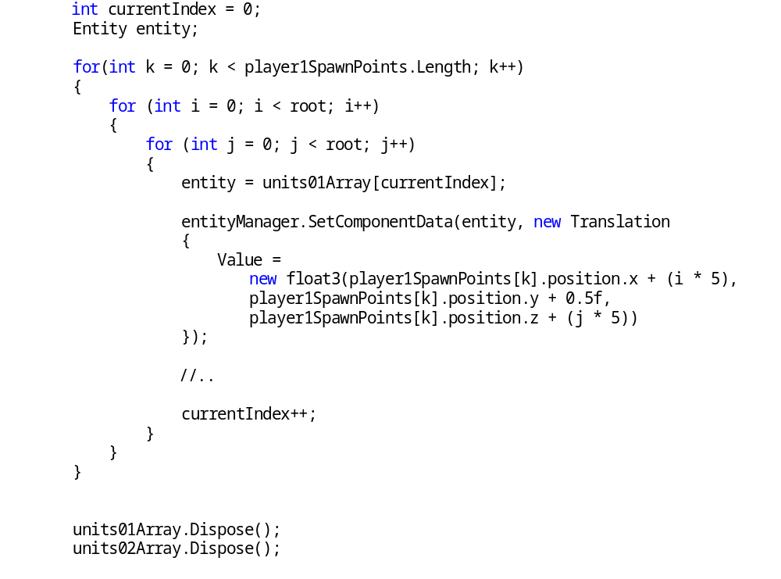
Kôd 22 – Konfiguriranje vrijednosti komponenata pri stvaranju više entiteta jedinica
Kako bi se stvorilo više entiteta jedinica stvaraju se pomoćne varijable currentIndex i entity koje služe za praćenje trenutno stvorenog entiteta u poretku i njegovo spremanje zbog poboljšanja čitljivosti koda. Stvaranje entiteta izvodi se pomoću tri for petlje. Prva for petlja služi za iteraciju između zadanih staza na kojima je potrebno stvoriti jedinice dok dvije unutarnje for petlje služe za određivanje pozicije stvorenog entiteta.
Konfiguriranje inicijalnih vrijednosti komponenata pri stvaranju više entiteta jedinica odvija se na isti način kao i pri stvaranju pojedinačnih entiteta osim u slučaju Translation komponente. Vrijednostima Translation komponente dodaju se vrijednosti iteracija for petlji pomnožene sa faktorom odmaka kako bi se stvorene jedinice organizirale u primjerenu formaciju. Faktor odmaka dobivem je eksperimentalnim putem a ovisi o veličini modela borbenih jedinica.
Nakon konfiguracije vrijednosti Translation komponente nastavlja se konfiguracija ostalih komponenata na isti način kao i u metodi SpawnSingleUnit. Nakon što su sve vrijednosti komponenata konfigurirane vrijednost varijable currentIndex povećava se za jedan i time se prelazi na slijedeću vrijednost u polju entiteta. Nakon što su sve vrijednosti entiteta oba igrača konfigurirane potrebno je osloboditi alociranu memoriju pozivom Dispose metode na poljima korištenim za njihovo kreiranje.

Ponašanje entiteta
Ponašanje entiteta u ECS arhitekturi kontrolira se putem sistema, svaki od kojih ispunjava isključivo jednu ulogu određenu konfiguriranim komponentama. Kako bi sistem bio izvršen prilikom pokretanja on mora naslijeđivati klasu ComponentSystem nakon čega će biti automatski detektiran i izvršen bez potrebe za dodavanjem na objekt igre. Prvi od sistema je MovementSystem odgovoran za kretanje entiteta jedinica na mapi prilikom izvođenja.

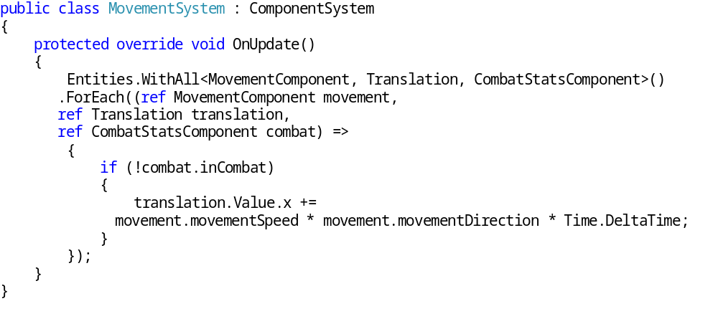
Kôd 23 – MovementSystem
Sistem MovementSystem koristi klasu Entities te njezine javne metode za iteraciju svih entiteta. Metodom WithAll određuju se komponente koje entitet mora sadržavati kako bi bio vraćen kao rezultat. Entitet mora sadržavati sve od navedenih komponenata ali može sadržavati i druge dok god sadrži navedene. Metoda ForEach se koristi za iteraciju entiteta dobivenih WithAll metodom te pruža funkcionalnost identičnoj for each petlji u C# jeziku. Kako bi se olakšao pristup i konfiguracija vrijednosti komponenata u ForEach metodi stvaraju se njihove reference koje omogućuju direktan rad sa njima koje se koriste u lambda izrazu.
Sistem MovementSystem je najjednostavniji od sistema u projektu. Kako bi se odredilo da li je zadani entitet spreman za pomicanje mora ispuniti uvjet koji zahtijeva da nije u aktivnoj borbi što se vrši putem provjere vrijednosti inCombat varijable koja se nalazi na CombatStatsComponent komponenti. Ako zadani entitet nije u aktivnoj borbi vrijednost njegove pozicije na X osi se mijenja za umnožak vrijednosti movementSpeed varijable sa vrijednošću movementDirection varijable, koja može sadržavati samo vrijednosti 1 ili -1, koje se nalaze na MovementComponent komponenti. Dobivena vrijednost množi se sa vrijednošću Time.DeltaTime kako bi se osiguralo ravnomjerno kretanje entiteta kroz izvođenje.
Sistem CollisionSystem zadužen je za detekciju kolizije entiteta sa colliderom neprijateljske baze te njihovo uništavanje prilikom kolizije.
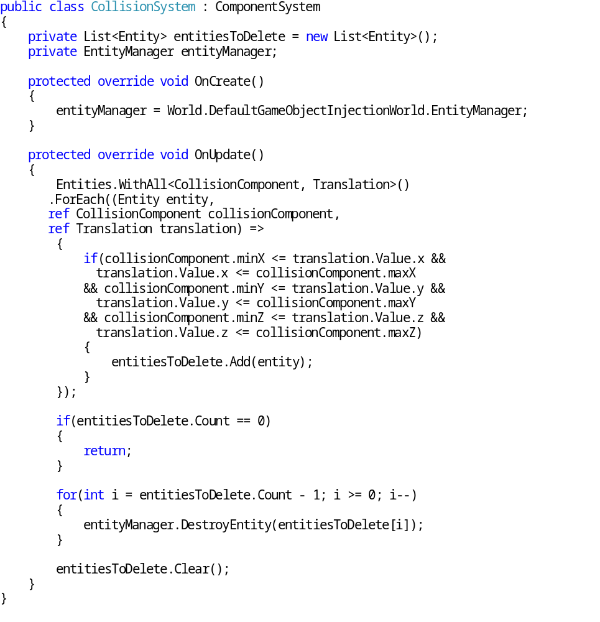
Kôd 24 – CollisionSystem
Kako bi se izbjegle greške loših referenci (engl. Null-reference error) prilikom izvršavanja CollisionSystem sistem koristi pomoćnu listu entiteta označenih za uništavanje te stvara referencu na klasu EntityManager stvorenu prilikom pokretanja odgovarajućeg svijeta.
Prilikom osvježavanja CollisionSystem sistem koristi metodu WithAll klase Entities kako bi pronašao sve entitete koji sadrže Translation i CollisionComponent komponente te stvara njihove reference i referencu na sam entitet u ForEach metodi koja se dalje obrađuje putem lambda izraza.
Kako bi se izvršila kalkulacija pozicije entiteta u odnosu na zadanu bazu uspoređuju se zadane vrijednosti točaka koje opisuju kvadar collidera neprijateljske baze te središnja točka entiteta koji predstavlja borbenu jedinicu. Zbog dizajna igre kvadar collidera baze oba igrača smatra se kvadrom orijentiranim po osima (engl. Axis Aligned Bounding Box) što pridonosi pojednostavljenju samog koda te njegovoj optimizaciji.
Kvadar orijentiran po osima može se promatrati kao skup maksimalnih i minimalnih točaka što znači da je točka čija se kolizija pokušava detektirati unutar zadanog kvadra samo ako je veća od minimuma i manja od maksimuma. Ako je točka manja od minimuma ili veća od maksimuma ona se nalazi van kvadra te ne postiji kolizija. Ako je točka između minimuma i maksimuma ona se nalazi unutar kvadra te kolizija postoji (Szauer, 2017). Navedene vrijednosti kvadra koji opisuje neprijateljsku bazu nalaze se u varijablama komponente collisionComponente čije su vrijednosti konfiguriranje prilikom stvaranja entiteta dok se vrijednosti trenutne pozicije jedinice nalaze u komponenti Translation.
Ako je detektirana kolizija entiteta jedinice sa neprijateljskom bazom zadani entitet pohranjuje se u listu entitiesToDelete. Nakon što su svi entiteti obrađeni u ForEach metodi vrši se provjera broja entiteta označenih za uništavanje. Ako ne postoji ni jedan entitet označen za uništavanje metoda se završava. U suprotnome dolazi do iteracije liste entitiesToDelete u kojoj se svaki entitet uništava pomoću DestroyEntity metode klase EntityManager. Iteracija se odvija od kraja liste prema početku kako bi se izbjegle greške prilikom izvođenja uzrokovane lošim referencama.
Sistem zadužen za upravljanje entitetima jedinica u borbi je CombatSystem. CombatSystem je ujedino i najkompleksniji sistem u projektu te kao takav zadužen za većinu opterećenja računala prilikom izvođenja.

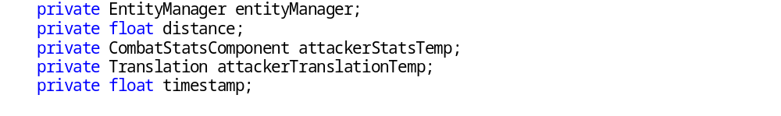
Kôd 25 - Izvedbene varijable CombatSystem sistema
Zbog arhitekture projekta i ograničenja ECS sustava u sistemu CombatSystem postoji nekoliko pomoćnih varijabli korištenih pri izvođenju. Vrijednost varijable entityManager čuva referencu na instancu stvorenu prilikom pokretanja zaduženu za svijet u kojem se stvaraju entiteti koja je potrebna za konfiguriranje određenih vrijednosti entiteta. Varijabla distance služi za pohranu izračuna udaljenosti između dvaju entiteta. Varijabla distance deklarirana je pri samom pokretanju izvođenja kako bi se izbjegla potreba za njezinom deklaracijom prilikom svake iteracije petlji izvršenih prilikom svakog osvježavanja. Testiranje je pokazalo da njezina deklaracija van petlji znatno utječe na brzinu izvršavanja pri visokim opterećenjima.
Varijable attackerStatsTemp i attackerTranslationTemp pohranjuju vrijednosti komponenata referenciranih u petlji izvođenja. Potreba za navedenim varijablama je stvorena zbog ograničenja ECS arhitekture pri radu sa projektima ovog tipa. Varijable attackerStatsTemp i attackerTranslationTemp deklarirane su pri samom pokretanju izvođenja iz istog razloga navedenog uz varijablu distance ali i zbog ograničenja pristupa varijablama deklariranih u lambda izrazima.
Varijabla timestamp služi za kontrolu intervala izvođenja sistema te ispunjava istu funkciju kao i InvokeRepeating metoda korištena u OOP riješenju. U ECS riješenju za kontrolu intervala izvođenja odabran je pristup korištenja timestamp varijable zbog mogućnosti desinkronizacije dretvi prilikom izvođenja što dovodi do neispravnih rezultata.
Izvođenje CombatSystem sistema odvija se u dva izrazita dijela, prvi od kojih će se izvršiti prilikom svakog osviježavanja te ne ovisi o vremenskom intervalu poziva.

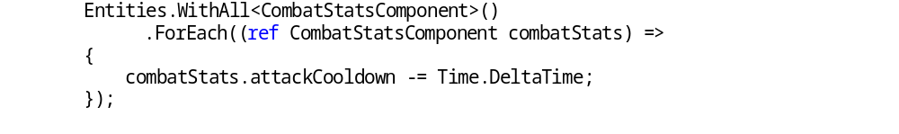
Kôd 26 - Umanjenje vrijednosti vremena do idućeg napada entiteta
Umanjenje vrijednosti varijable koja određuje vrijeme do idućeg napada jedinice odvija se putem ForEach metode klase Entities na svim entitetima koji sadrže komponentu tipa CombatStatsComponent. Vrijednost varijable attackCooldown umanjuje se za vrijeme prošlo od prethodnog poziva putem vrijednosti dobivene pomoću Time.DeltaTime varijable.
Nakon što se vrijednost vremena do idućeg napada svih entiteta umanji vrši se provjera koja određuje da li će se entiteti jedinica upustiti u borbu ili napasti ako su već u aktivnoj borbi. Uvjet je predstavljen vrijednošću timestamp varijable te je ispunjen ako je ona manja ili jednaka nuli.

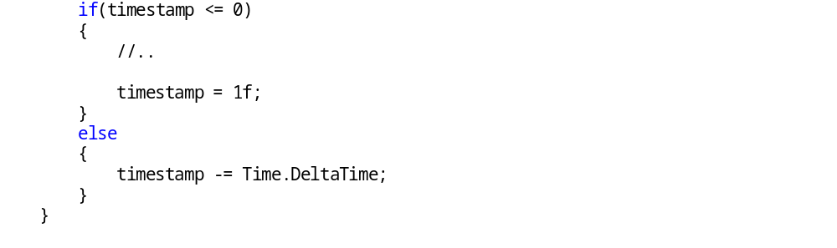
Kôd 27 – Ispunjenje uvjeta za izvršenje logike borbe jedinica
Ako je uvjet ispunjen izvršava se logika borbe jedinica te se vrijednost varijable timestamp postavlja na željeni interval izražen u sekundama. U suprotnome se njezina vrijednost umanjuje za vrijeme prošlo od prethodnog poziva putem vrijednosti dobivene Time.DeltaTime varijablom.
Logika borbe jedinica može se promatrati kao tri izdvojena logička bloka svaki od kojih se nalazi u petlji stvorenom pomoću ForEach metode klase Entities koja se izvršava nad svim entitetima koji sadrže komponente tipa CombatStatsComponent i Translation. Za svrhu petlje stvorene su reference na sam entitet koji sadrži zadane komponente te na tražene komponente.

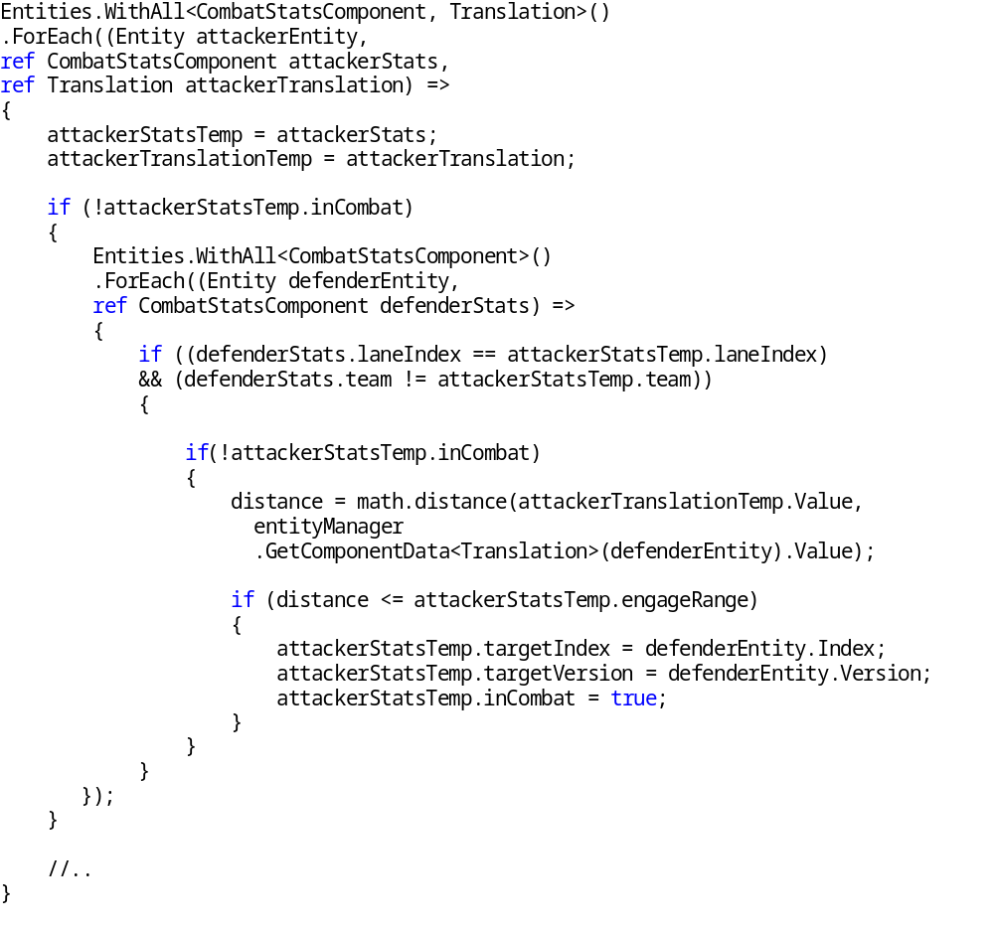
Kôd 28 - Ispunjenje uvjeta za ulazak jedinice u stanje aktivne borbe
Pri od logičkih blokova zaduženih za upravljanje borbom između entiteta jedinica zadužen je za uspostavljanje mete neprijateljske jedinice. Kako bi se izvršila potraga za neprijateljskom jedinicom koja ispunjava uvjete za postanak metom napadačka jedinica ne smije biti u aktivnom stanju borbe. Ako je uvjet ispunjen kreira se petlja ForEach klase Entities koja iterira kroz sve aktivne entitete koji sadrže komponentu tipa CombatStatsComponent te stvara referencu na nju i na sam entitet.
Kako bi novi entitet bio razmatran kao potencijalna meta napadačkog entiteta on mora zadovoljavati dva uvjeta, prvi od kojih je da se mora nalaziti na istoj stazi kao i napadački entitet. Uspoređivanje samo onih jedinica koje se nalaze na istoj stazi znatno se ubrzava vrijeme izvođenja petlje uzrokovano time što je potrebno obraditi samo trećinu postojećih jedinica. Drugi uvjet koji mora zadovoljavati je da ne smije pripadati istome igraču kao i napadački entitet te time pridonosi optimizaciji izvođenja petlje.
Ako entitet zadovoljava oba uvjeta dolazi do kalkulacije udaljenosti između dvaju entiteta jedinica, no prije nego što se kalkulacija izvrši napadački entitet mora ispunjavati uvjet koji zahtijeva da nije u aktivnom stanju borbe. Ovaj uvjet dodan je kako bi se osiguralo da napadačka jedinica uđe u stanje borbe samo sa prvim neprijateljem koji ispunjava sve zadane uvjete na kojeg naiđe. Udaljenost između dvaju entiteta dobiva se pomoću metode distance klase math. Klasa math koristi se umjesto najčešće korištene klase Mathf jer dolazi sa paketom Unity.Mathematics koji je predviđen za korištenje u ECS arhitekturu te je kao takav kompatibilan sa Burst kompajlerom. Metodi distance proslijeđuju se trenutne vrijednosti Translation komponente te ona kao rezultat vraća vrijednost u float obliku.
Ako je kalkulirana udaljenost između dvaju entiteta jednaka ili manja od radijusa za ulaska u borbu napadačke jedinice drugi entitet se postavlja kao njezina meta. Pri tome se konfiguriraju vrijednosti combatStats komponente na napadačkoj jedinici. Vrijednosti targetIndex i targetVersion postavljaju se na odgovarajuće vrijednosti entiteta jedinice koja postaje meta te se vrijednost varijable inCombat postavlja na jedan, tj. true.
Ako se napadačka jedinica već nalazi u stanju borbe prilikom ulaska u petlju vrši se provjera nad vrijednošću preostalog vremena do napada jedinice koju predstavlja zadani entitet. U slučaju da preostalo vrijeme do napada nije manje ili jednako nuli petlja se nastavlja i prelazi se na obradu slijedećeg entiteta.
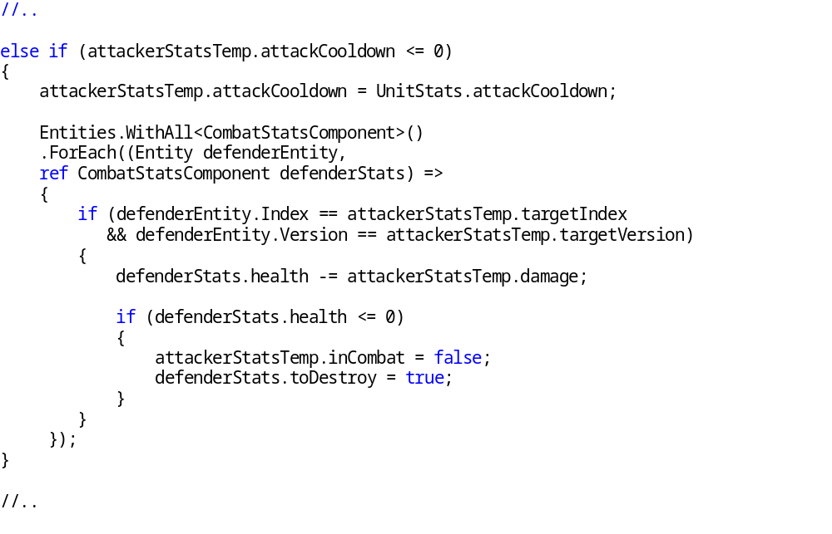
Kôd 29 - Izvedba napada entiteta borbene jedinice
Ako je entitet borbene jedinice spreman za napad vrijednost vremena preostalog se postavlja na početnu te time resetira. Nakon toga pretražuju se svi entiteti pomoću ForEach metode klase Entities koji sadrže komponentu CombatStatsComponent kako bi se našla meta napadačke jedinice. Potrebno je iterirati kroz sve aktivne entitete sa zadanom komponentom zbog limitacije ECS-a koja ne dozvoljava pristupanje entitetima putem indeksa. Kada je odgovarajući entitet pronađen vrijednost varijable health koja predstavlja životne bodove jedinice njegove CombatStatsComponent komponente se umanjuje za vrijednost napadačke snage napadačke jedinice.
Ako je nova vrijednost varijable health jedinice koja biva napadnuta manja ili jednaka nuli oni se smatra uništenom. Prilikom ispunjenja tog uvjeta napadačka jedinica prestaje biti u stanju aktivne borbe što se konfigurira postavljanjem vrijednosti varijable inCombat na nula, tj. false. Jedinica koja je uništena označuje se kao takva postavljanjem vrijednosti toDestroy na jedan, tj. true, te se nastavlja sa radom.

Provjera statusa entiteta napadačke jedinice vrši se prilikom izlaska iz petlje gdje se provjerava vrijednost varijable toDestroy na komponenti CombatStatsComponent. Provjera ovog uvjeta izvršava se neovisno o statusu u kojem se jedinica nalazi te može biti uništena u aktivnom ili neaktivnom borbenom stanju.

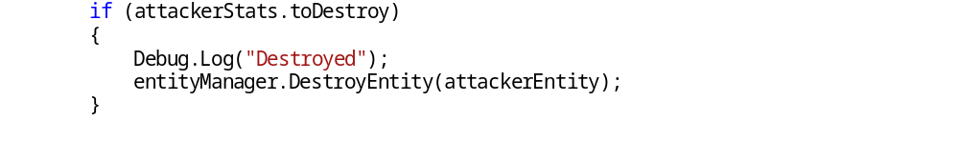
Kôd 30 - Uništavanje entiteta borbene jedinice
Prilikom uništavanja borbene jedinice na konzolu se ispisuje informacijska poruka o tome te se ona proslijeđuje kao vrijednost metodi DestroyEntity klase EntityManager koja ju uništava te automatski oslobađa alociranu memoriju korištenu za njezino praćenje.

Rezultati
Za prikupljanje rezultata o izvršavanju koristi se klasa AverageFPSCalculator koja naslijeđuje klasu MonoBehaviour. Klasa AverageFPSCalculator zadužena je izračun prosječnog broja osvježavanja prilikom izvođenja.

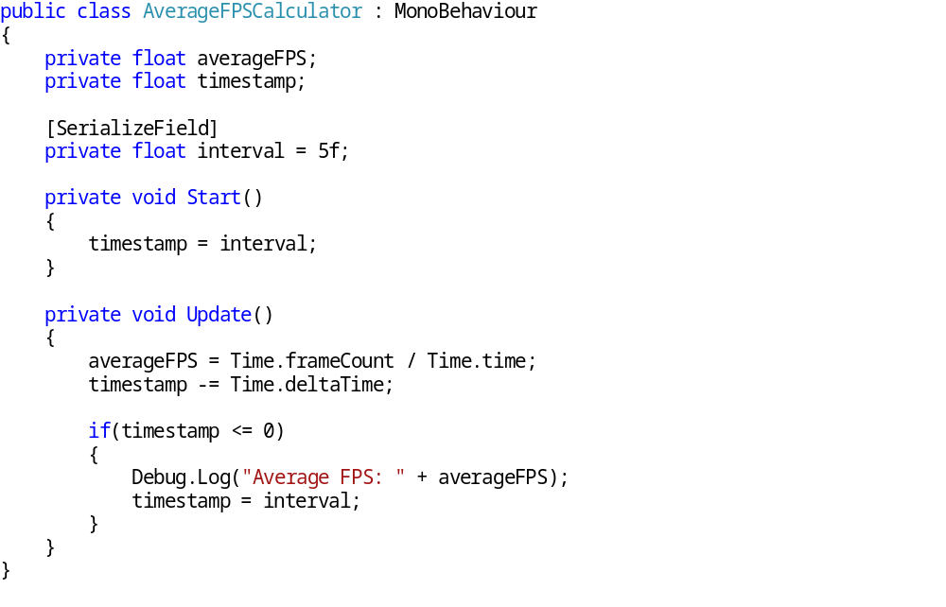
Kôd 31 - Kalkulacija prosječnog intervala osvježavanja
Kako bi se kalkulirao prosječan broj osvježavanja prilikom izvođenja klasa AverageFPSCalculator koristi varijabli averageFPS za pohranu rezultata te pomoćne varijable timestamp i interval zadužene za određivanje intervala u kojem će se dobiveni rezultat ispisivati na konzolu kako bi se spriječilo pojavljivanje prevelikog broja ispisa. Varijabla interval je serijalizirana kako bi se interval ispisa mogao konfigurirati putem Unity Editor-a.
Za svaku od arhitektura stvorena je scena konfigurirana za četiri različite razine opterećenja u kojoj je dodan objekt igre koji sadržava AverageFPSCalculator klasu. Kako bi se osiguralo pravilnost podataka svaka od scena izvršena je pet puta te se dobiveni rezultat zabilježava nakon što su sve stvorene borbene jedinice uništene. Nakon što je svaka od scena izvršena pet puta kao krajnji rezultat stvoren je prosjek između svih dobivenih rezultata izvršavanja.
Prvi rezultati prikupljeni su prilikom izvršavanja scena Demo_OOP_LowIntensity i Demo_ECS_LowIntensity koje služe za mjerenje performansa prilikom niskog opterećenja računala. U navedenim scenama borbene jedinice oba igrača stvaraju se pojedinačno na svim stazama. Ukupni broj stvorenih jedinica prilikom pojedinog izvršavanja je 60.

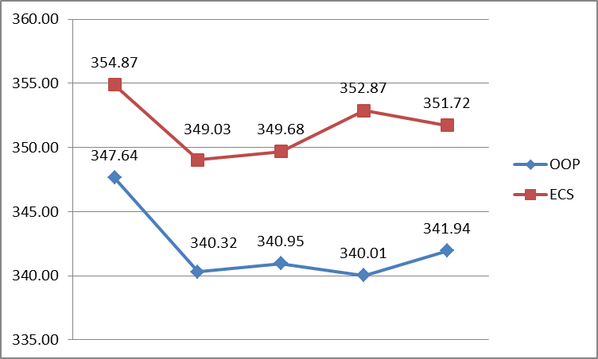
Grafikon 1 - Rezultati niskog opterećenja
Dobiveni rezultati pri testiranju niskog intenziteta su poprilično slični, iako je broj osvježavanja u ECS projektu veći. U ECS projektu najveći prosječni broj ozvježavanja prilikom izvršavanja je 354.87 dok je najniži 349.03. U OOP projektu najveći prosječni broj osvježavanja prilikom izvršavanja je 347.64 dok je najniži 340.01. Prosječni broj osvježavanja dobiven kalkulacijom prosjeka svih izvršavanja je 351.64 u ECS projektu dok u OOP projektu on iznosi 342.17. Iz dobivenih rezultata može se zaključiti daje ECS arhitektura u prosjeku 1.6% efikasnija od OOP arhitekture prilikom niskog opterećenja računala, tj. u prosjeku obavlja 9.46 osvježavanja više prilikom izvođenja.
Slijedeći rezultati prikupljeni su prilikom izvršavanja scena Demo_OOP_MediumIntensity i Demo_ECS_MediumIntensity koje služe za mjerenje performansa prilikom srednje visokog opterećenja računala. U navedenim scenama borbene jedinice oba igrača stvaraju se pojedinačno na svim stazama. Ukupni broj stvorenih jedinica prilikom pojedinog izvršavanja je 540.

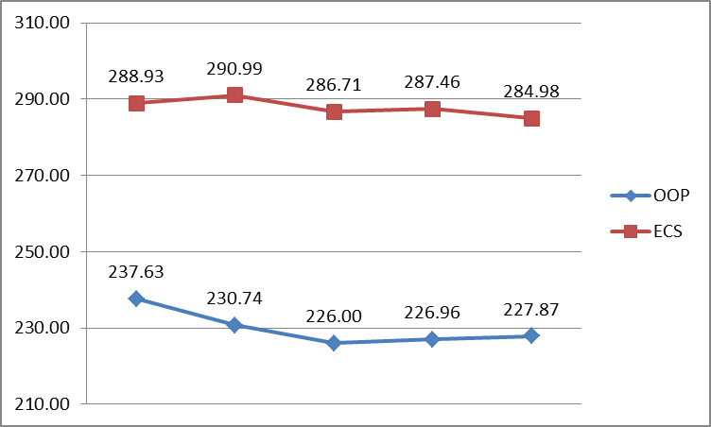
Grafikon 2 - Rezultati srednjeg opterećenja
Rezultati dobiveni pri testiranju srednjeg intenziteta počinju pokazivati značajnu razliku između OOP i ECS pristupa. U ECS projektu najveći prosječni broj ozvježavanja prilikom izvršavanja je 290.99 dok je najniži 284.98. U OOP projektu najveći prosječni broj osvježavanja prilikom izvršavanja je 237.63 dok je najniži 226. Prosječni broj osvježavanja dobiven kalkulacijom prosjeka svih izvršavanja je 287.81 u ECS projektu dok u OOP projektu on iznosi 229.84. Iz dobivenih rezultata može se zaključiti daje ECS arhitektura u prosjeku 25.22% efikasnija od OOP arhitekture prilikom niskog opterećenja računala, tj. u prosjeku obavlja 57.97 osvježavanja po sekundi više prilikom izvođenja.
Slijedeći rezultati prikupljeni su prilikom izvršavanja scena Demo_OOP_HighIntensity i Demo_ECS_HighIntensity koje služe za mjerenje performansa prilikom visokog opterećenja računala. U navedenim scenama borbene jedinice oba igrača stvaraju se pojedinačno na svim stazama. Ukupni broj stvorenih jedinica prilikom pojedinog izvršavanja je 2250.

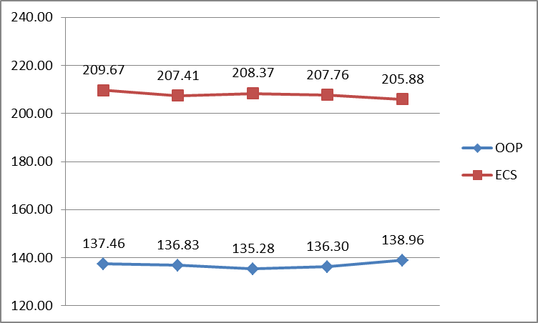
Grafikon 3 - Rezultati visokog opterećenja
Rezultati dobiveni pri testiranju visokog intenziteta nastavljaju pokazivati značajnu razliku između OOP i ECS pristupa pri višim opterećenjima računala. U ECS projektu najveći prosječni broj ozvježavanja prilikom izvršavanja je 209.67 dok je najniži 205.88. U OOP projektu najveći prosječni broj osvježavanja prilikom izvršavanja je 138.96 dok je najniži 135.28. Prosječni broj osvježavanja dobiven kalkulacijom prosjeka svih izvršavanja je 207.82 u ECS projektu dok u OOP projektu on iznosi 136.96. Pomoću dobivenih rezultata može se zaključiti daje ECS arhitektura u prosjeku 51.74% efikasnija od OOP arhitekture prilikom niskog opterećenja računala, tj. u prosjeku obavlja 70.85 osvježavanja po sekundi više prilikom izvođenja u testnim situacijama.
Poslijednji rezultati prikupljeni su prilikom izvršavanja scena Demo_OOP_ExtremeIntensity i Demo_ECS_ExtremeIntensity koje služe za mjerenje performansa prilikom extremno visokog opterećenja računala. U navedenim scenama borbene jedinice oba igrača stvaraju se pojedinačno na svim stazama. Ukupni broj stvorenih jedinica prilikom pojedinog izvršavanja je 4500 što je dvostruko više nego prilikom testova visokog opterećenja.

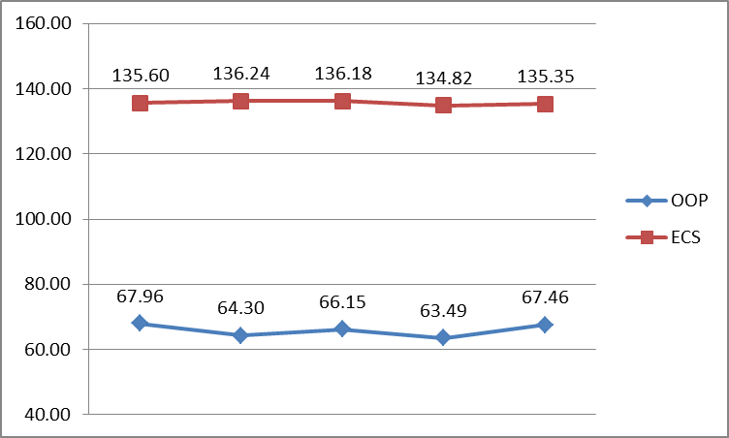
Grafikon 4 – Rezultati ekstremno visokog opterećenja
Rezultati dobiveni pri testiranju ekstremno visokog intenziteta nastavljaju pokazivati značajnu razliku između OOP i ECS pristupa pri višim opterećenjima računala. U ECS projektu najveći prosječni broj ozvježavanja prilikom izvršavanja je 136.24 dok najniži broj osvježavanja iznosi 134.82. U OOP projektu najveći prosječni broj osvježavanja prilikom izvršavanja je 67.96 dok je najniži broj osvježavanja 63.49. Prosječni broj osvježavanja dobiven kalkulacijom prosjeka svih izvršavanja je 135.64 u ECS projektu dok u OOP projektu on iznosi 65.87. Pomoću dobivenih rezultata može se zaključiti daje ECS arhitektura u prosjeku 105.92% efikasnija od OOP arhitekture prilikom niskog opterećenja računala, tj. u prosjeku obavlja 69.77 osvježavanja po sekundi više prilikom izvođenja u testnim situacijama. Iako je razlika između prosječnih brojeva osvježavanja dvaju pristupa manja od one pri testiranju sa visokim opterećenjem bitno je napomenuti da je njihov omjer znatno veći.
Iz priloženih rezultata može se vidjeti da ECS arhitektura ima znatnu prednost pri izvođenju pod višim opterećenjima dok pri niskom opterećenju pruža blago poboljšanje performansi. Razlika između performansa raste proporcionalno sa rastom opterećenja što dokazuje da ECS pristup ima veći utjecaj na optimizaciju u projektima koji stvaraju veće opterećenje na računalo prilikom izvođenja.

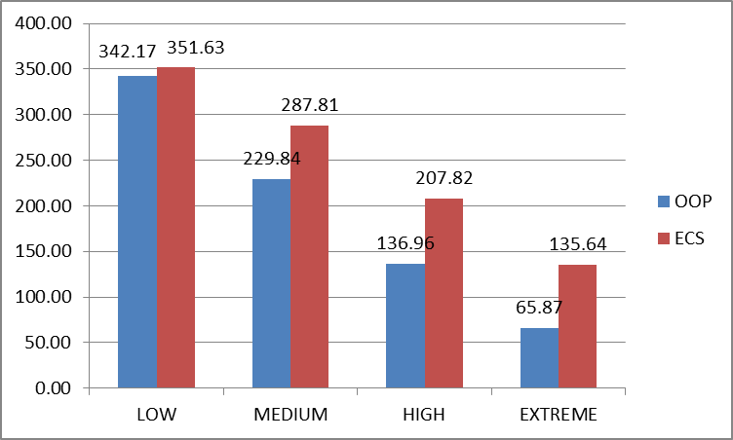
Grafikon 5 - Usporedba rezultata prosječnog broja osvježavanja

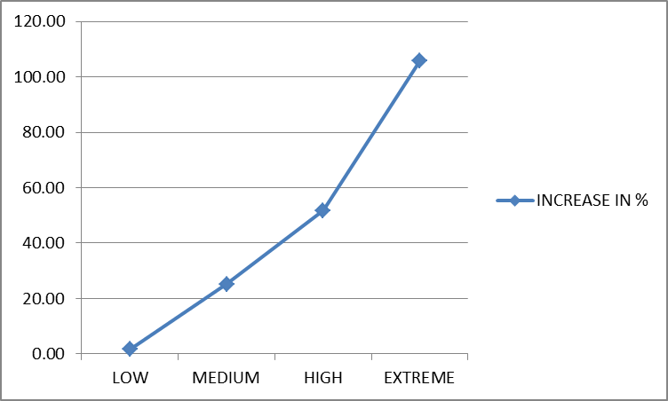
Grafikon 6 - Rast postotka poboljšanja performansi korištenjem ECS arhitekture

Zaključak
Razvoj računalnih igara je izrazito riskantna industrija gdje se proizvodi osuđuju prema najmanjim detaljima od strane potrošaća što znači da se vrlo mali broj proizvoda uspije probiti na tržištu. Jedan od najčešćih prigovora oko igara proizvedenih od strane malih nezavisnih kompanija jest da su neoptimizirane te imaju mnogo problema sa izvođenjem. Upravo zbog toga velik broj kompanija izbijegava upustiti se u razvoj video igara. Optimizacija je jedan od aspekta video igara koja se očekuje na današnjem tržištu no nažalost samo velike kompanije uspiju dostaviti optimiziranu igru kao krajnji proizvod zahvaljujući ulaganjem ekstremno velike svote novca.
Tema ovog rada opisuje jedan od najvažnijih aspekata optimizacije video igara na koji je potrebno obratiti izrazito mnogo pozornosti i kojem je potrebno posvetiti adekvatnu količinu vremena i truda kako bi se osigurao zadovoljavajući krajnji proizvod što je u ovom slučaju optimizirana video igra. Taj aspekt je odabir pristupa programiranja te time i odabir arhitekture samog projekta pri samom početku projekta. Pravilan odabir pristupa programiranja i arhitekture projekta donosi značajnu razliku pri optimizaciji.
Kroz izrade iste igre putem dva vrlo različita pristupa u programiranju i arhitekturi te njihovom testiranju pod različitim razinama opterećenja računala prilikom izvršavanja prikupljeni su podaci o prednostima i nedostacima oba pristupa. Stil razvijene igre odabran je zbog njezine specifičnosti u vidu skalabilnosti, automatizacije i pristupačnosti pri razvoju u oba korištena pristupa. Svaki od pristupa testiran je na nekoliko različitih razina opterećenja računala prilikom izvođenja protežući se od vrlo niskog opterećenja do ekstremno visokog opterećenja.
Kroz dobivene rezultate dokazano je da u svim slučajevima opterećenja ECS arhitektura donosi bolje performanse od OOP arhitekture. Nadalje, dokazano je da je odnos u razlici između performansa i razini opterećenja računala prilikom izvođenja proporcionalan, što znači da ECS arhitektura donosi znantno veće prednosti pod višim opterećenjima nego pod nižim. S obzirom na dobivene rezultate za video igre slične onoj u ovom projektu preporučuje se korištenje ECS arhitekture, posebno ako će te igra stvarati visoko opterečenje na računalo prilikom izvršavanja.

Popis slika

Slika 1 - ECS dijagram 14
Slika 2 - ECS Arhetip 16
Slika 3 - Dijagram memorijskih komada 17
Slika 4 - Osnovni tok sistema 22
Slika 5 - Predak funkcija sistema 23
Slika 6 - Komponente predloška borbene jedinice 35
Slika 7 - Konfiguracijske i izvedbene varijable klase UnitAI 36

Popis grafikona

Grafikon 1 - Rezultati niskog opterećenja 65
Grafikon 2 - Rezultati srednjeg opterećenja 66
Grafikon 3 - Rezultati visokog opterećenja 67
Grafikon 4 – Rezultati ekstremno visokog opterećenja 68
Grafikon 5 - Usporedba rezultata prosječnog broja osvježavanja 69
Grafikon 6 - Rast postotka poboljšanja performansi korištenjem ECS arhitekture 69

Popis kôdova

Kôd 1 - Konverzija predloška u entitet 19
Kôd 2 - Primjer referenciranja komponente 24
Kôd 3 - Konfiguracijske i izvodbene varijable ComputerManager klase 28
Kôd 4 - IComputerManagerDemo sučelje 29
Kôd 5 - Poziv metode za stvaranje jedinica kroz InvokeRepeating 30
Kôd 6 - SpawnUnitsAllLanes metoda 31
Kôd 7 - Konfiguracijske i izvedbene varijable Spawner_Demo_OOP klase 32
Kôd 8 - Stvaranje jedinice u klasi Spawner_Demo_OOP 33
Kôd 9 - IUnitManager sučelje 34
Kôd 10 - Kretanje i uništavanje jedinice 37
Kôd 11 - Ponašanje jedinice u borbi 38
Kôd 12 - Liste sa referencama na aktivne jedinice u sceni 40
Kôd 13 - Poziv metoda za ulazak u borbu 40
Kôd 14 - Dereferenciranje jedinica označenih za unšitavanje 41
Kôd 15 - Provjera uvjeta jedinica za ulazak u borbu 42
Kôd 16 - Kreiranje arhetipa entiteta 44
Kôd 17 - Konfiguracijske i izvedbene varijable klase UnitSpawner 46
Kôd 18 - Poziv za stvaranje entiteta klase UnitSpawner 48
Kôd 19 – Alociranje memorije potrebne za stvaranje entiteta 49
Kôd 20 - Konfiguriranje vrijednosti komponenata 50
Kôd 21 - Validacija vrijednosti i alociranje memorije za stvaranje entiteta 52
Kôd 22 – Konfiguriranje vrijednosti komponenata pri stvaranju više entiteta jedinica 53
Kôd 23 – MovementSystem 55
Kôd 24 – CollisionSystem 56
Kôd 25 - Izvedbene varijable CombatSystem sistema 58
Kôd 26 - Umanjenje vrijednosti vremena do idućeg napada entiteta 59
Kôd 27 – Ispunjenje uvjeta za izvršenje logike borbe jedinica 59
Kôd 28 - Ispunjenje uvjeta za ulazak jedinice u stanje aktivne borbe 60
Kôd 29 - Izvedba napada entiteta borbene jedinice 62
Kôd 30 - Uništavanje entiteta borbene jedinice 63
Kôd 31 - Kalkulacija prosječnog intervala osvježavanja 64

Literatura
- G. Booch (Siječanj 1987) – Software Engineering With Ada, ISBN: 978-0805306040
- N. Bonfiglio (Listopad 2018) – DeepMind partners with gaming company for AI research (DailyDot) Dohvaćeno sa https://www.dailydot.com/debug/unity-deempind-ai/
- L. Mathey (Svibanj 2017) – With new realities to build, Unity positioned to become tech giant (TechCrunch) Dohvaćeno sa https://techcrunch.com/2017/05/25/with-new-realities-to-build-unity-positioned-to-become-tech-giant/
- Y. K. Wong, J. A. Sharp (Siječanj 1992) – A specification and design methodology based on data flow principles
- D. Davis, J. R. Burry, M. Burry (Siječanj 2011) – Untangling Parametric Schemata: Enhancing Collaboration through Modular Programming
- A. Snyder (1986) – Encapsulation and Inheritance in Object-Oriented Programming languages
- R. E. Johnson, B. Foote (Kolovoz 1991) – Designing Reusable Classes
- B. Liskov (Listopad 1987) – Data Abstraction and Hierarchy
- J. A. Vagedes, D. D. Hodson, S. L. Nykl, J. R. Millar (Svibanj 2019) – ECS Architecture for Modern Military Simulators
- D. Hall (Lipanj 2014) – ECS Game Engine Design
- S. Ontanon, G. Synnaeve, A. Uriarte, F. Richoux, D. Churchill, M. Preuss (Listopad 2013) – A Survey of Real-Time Strategy Game AI Research and Competition in StarCraft
- C. E. Shannon (Ožujak 1950) – Programming a Computer for Playing Chess
- G. Farneback, J. Tromp (Svibanj 2006) – Combinatorics of Go
- M. Buro, T. Furtak (2003) – RTS Games as Test-Bed for Real-Time AI Research
- IEEE (Lipanj 2016) - 2016 IEEE/ACIS 15th International Conference on Computer and Information Science (ICIS), ISBN: 978-1-5090-0806-3
- Gabor Szauer (2017) – Game Physics Cookbook, ISBN: 978-1-78712-366-3

